BỘ CÔNG THƯƠNG
TRƯỜNG ĐẠI HỌC ĐIỆN LỰC
KHOA CÔNG NGHỆ THÔNG TIN



BÁO CÁO KẾT THÚC HỌC PHẦN
PHÂN TÍCH THIẾT KẾ HƯỚNG ĐỐI TƯỢNG
ĐỀ TÀI: QUẢN LÝ KHÁCH SẠN MOONLIGHT ĐÀ NẴNG

Giảng viên hướng dẫn | : THS.BÙI KHÁNH LINH
Sinh viên thực hiện | : TRƯƠNG QUỐC LỘC  LƯU XUÂN TÙNG
Ngành | : CÔNG NGHỆ THÔNG TIN
Chuyên ngành | : CÔNG NGHỆ PHẦN MỀM
Lớp | : D18CNPM3
Khóa |   : 2023-2028

Hà Nội, tháng …. năm …..
PHIẾU CHẤM ĐIỂM

STT | Họ và tên sinh viên | Nội dung thực hiện | Điểm | Chữ ký
1 | Trương Quốc Lộc  23810310222
2 | Lưu Xuân Tùng  23810310190

Họ và tên giảng viên chấm | Chữ ký | Ghi chú
Giảng viên chấm 1:

Giảng viên chấm 2:

MỤC LỤC
CHƯƠNG 1 : KHẢO SÁT HIỆN TRẠNG VÀ XÁC LẬP DỰ ÁN
1.1 Tìm hiểu và đánh giá hiện trạng
1.1.1 Giới thiệu về khách sạn Moonlight Đà Nẵng
1.1.2 Khảo sát hệ thống hiện tại
1.1.3 Hoạt động nghiệp vụ
1.1.4 Ưu điểm và nhược điểm của hệ thống hiện tại
1.2 Mục đích và yêu cầu hệ thống
1.2.1 Mục đích
1.2.2 Yêu cầu hệ thống
1.2.3 Mô tả chức năng của hệ thống
1.3 Nghiên cứu tính khả thi của dự án
CHƯƠNG 2 : PHÂN TÍCH THIẾT KẾ HỆ THỐNG
2.1 Xác định use case tổng quát của hệ thống
2.1.1 Mô hình use case tổng quát
2.1.2 Use case Thay đổi yêu cầu
2.1.3 Use case Quản lí phòng

DANH MỤC HÌNH ẢNH

DANH MỤC BẢNG BIỂU

LỜI MỞ ĐẦU
Trong bối cảnh ngành du lịch tại Đà Nẵng đang phát triển mạnh mẽ, Khách sạn Moonlight đóng vai trò quan trọng trong việc đáp ứng nhu cầu lưu trú của du khách trong và ngoài nước. Vị trí trung tâm của khách sạn mang lại lợi thế cạnh tranh lớn, nhưng đồng thời cũng đặt ra thách thức trong việc nâng cao hiệu quả quản lý để đáp ứng lượng khách ngày càng tăng, đặc biệt vào mùa cao điểm. Hệ thống quản lý hiện tại của khách sạn, dù đã hỗ trợ các hoạt động cơ bản như đặt phòng và theo dõi khách hàng, nhưng vẫn phụ thuộc nhiều vào phương pháp thủ công, dẫn đến những hạn chế như tốc độ xử lý chậm, nguy cơ sai sót cao và chi phí vận hành không tối ưu. Những yếu tố này không chỉ ảnh hưởng đến trải nghiệm của khách hàng mà còn cản trở khả năng cạnh tranh của khách sạn trong bối cảnh ngành du lịch ngày càng hiện đại hóa.
Để giải quyết những vấn đề trên, đề tài "Phân tích thiết kế hướng đối tượng: Quản lý khách sạn Moonlight Đà Nẵng" được xây dựng nhằm phân tích hiện trạng, xác định các điểm yếu và đề xuất một hệ thống quản lý mới hiệu quả hơn. Hệ thống mới sẽ được thiết kế theo mô hình hướng đối tượng, tận dụng các công nghệ hiện đại như Java hoặc Python để tạo ra một giải pháp linh hoạt, dễ bảo trì và có khả năng mở rộng. Mục tiêu không chỉ là cải thiện các quy trình vận hành hàng ngày, như đặt phòng, quản lý phòng nghỉ, hay xử lý yêu cầu khách hàng, mà còn hướng đến việc tích hợp các tính năng tiên tiến như đặt phòng trực tuyến và báo cáo thời gian thực, giúp khách sạn tận dụng tối đa vị trí chiến lược tại trung tâm Hải Châu. Đề tài sẽ tập trung vào sáu chức năng cốt lõi: đặt phòng, đổi phòng, trực buồng, gia hạn, tạo phiếu, và tạo báo cáo, nhằm đảm bảo sự đồng bộ và hiệu quả trong quản lý.

CHƯƠNG 1 : KHẢO SÁT HIỆN TRẠNG VÀ XÁC LẬP DỰ ÁN
1.1 Tìm hiểu và đánh giá hiện trạng
1.1.1 Giới thiệu về khách sạn Moonlight Đà Nẵng
Khách sạn Moonlight Đà Nẵng, thuộc Công ty TNHH MTV Thuân Anh, ra đời năm 2010, tọa lạc tại trung tâm Hải Châu, Đà Nẵng. Với thiết kế phong cách Pháp, khách sạn cung cấp 50 phòng nghỉ, phòng hội nghị, cà phê – bar, và dịch vụ massage, đáp ứng nhu cầu du lịch ngày càng tăng.
Tên khách sạn: Moonlight Đà Nẵng, tượng trưng cho không gian thư giãn và vẻ đẹp lung linh của thành phố về đêm.
Tổng số nhân viên: Khoảng 20-30 nhân viên, làm việc tại lễ tân, buồng phòng, nhà hàng, và các dịch vụ hỗ trợ, với chính sách đào tạo và chăm sóc tốt.
Thời gian làm việc: Hoạt động 24/7, nhân viên làm việc theo ca (6h-14h, 14h-22h, 22h-6h) để đảm bảo phục vụ liên tục.
Địa chỉ : 136-138-140 Phan Châu Trinh, Phước, Hải Châu, Đà Nẵng, gần cầu Rồng (500 m), Chợ Hàn (900 m).
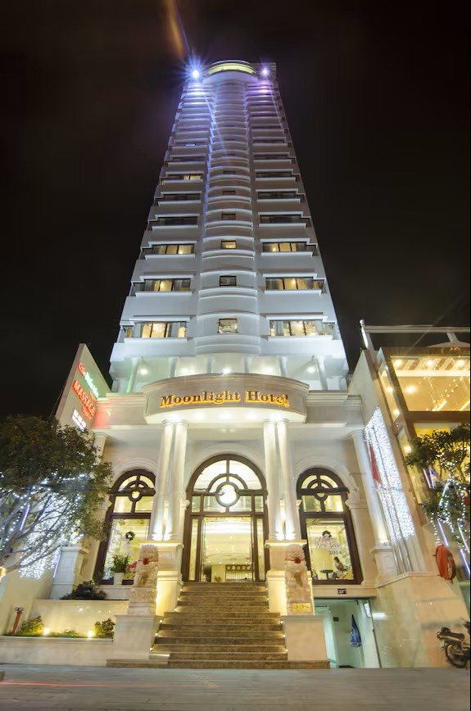
Hình 1.1 : Hình ảnh Khách sạn Moonlight

Doanh thu trung bình hàng quý: Ước tính 1 - 3 tỷ VND, chủ yếu từ phòng nghỉ (590.000-1.000.000 VND/đêm), nhà hàng, và dịch vụ bổ sung, tăng 30% vào mùa cao điểm.
Cơ sở vật chất: Tòa nhà 10 tầng, 40 phòng (Superior, Deluxe, Suite).
Tiện ích: Wi-Fi miễn phí, buffet sáng, đưa đón sân bay, giặt là, tour du lịch.
Đánh giá: 7.9/10 trên Booking.com, 8.5/10 trên Traveloka, nhờ vị trí, phòng sạch, nhân viên thân thiện.
Moonlight Đà Nẵng là điểm lưu trú lý tưởng, tận dụng vị trí trung tâm để phục vụ du khách và phát triển bền vững.
1.1.2 Khảo sát hệ thống hiện tại
a. Đặt phòng: Lễ tân phải thực hiện các công việc thủ công như kiểm tra sổ tay để xác định phòng trống, ghi thông tin khách hàng bằng tay, và liên lạc lại để xác nhận trong trường hợp đặt dài hạn hoặc số lượng lớn. Quá trình này mất khoảng 10 phút mỗi lần, dễ xảy ra sai sót do nhập liệu thủ công và thiếu hệ thống tự động kiểm tra tạm ứng.
b. Đổi phòng: Việc kiểm tra tình trạng phòng để đổi gặp khó khăn do phụ thuộc vào sổ sách giấy hoặc bảng tính không được cập nhật đồng bộ. Lễ tân phải tự tra cứu từng phòng, dễ bỏ sót phòng đã đặt hoặc đang sử dụng, dẫn đến xung đột lịch sử dụng, đặc biệt trong mùa cao điểm.
c. Gia hạn : Khi khách yêu cầu kéo dài thời gian lưu trú, lễ tân phải kiểm tra sổ tay hoặc hỏi trực tiếp bộ phận buồng, sau đó ghi lại thủ công vào hồ sơ. Quá trình này dễ dẫn đến sai lệch thời gian check-out hoặc xung đột với đặt phòng mới, gây khó khăn trong quản lý lịch sử dụng phòng.
d. Tạo phiếu: Việc tạo phiếu (như hóa đơn hoặc yêu cầu dịch vụ) được thực hiện thủ công, với lễ tân tính toán số tiền và viết tay từng phiếu. Quá trình này tốn thời gian và dễ xảy ra lỗi tính toán, đồng thời thiếu cơ chế lưu trữ tập trung, khiến việc tra cứu sau này trở nên bất tiện.
Theo khảo sát hệ thống cũ cho thấy các chức năng tuy hoạt động đầy đủ nhưng còn thiếu sự liên kết và ràng buộc, ngoài ra phần quan trọng hơn là báo cáo chi tiết theo giai đoạn từng tuần/tháng hay từng quý chưa có chức năng tự động khiến cho các cấp khó có thể nắm được tình hình cũng như thiếu cơ sở để đưu ra các chiến lược phát triển dài hạn.
1.1.3 Hoạt động nghiệp vụ
Nhân viên lễ tân:
+ Tiếp nhận và xử lý yêu cầu đặt phòng, check-in, check-out bằng cách tra cứu sổ tay, ghi chép thông tin khách hàng thủ công.
+ Xử lý yêu cầu đổi phòng hoặc gia hạn lưu trú bằng cách kiểm tra tình trạng phòng và cập nhật hồ sơ giấy.
+ Tạo hóa đơn và phiếu dịch vụ (như giặt là, ăn uống) thủ công, đồng thời liên lạc với khách để xác nhận đặt phòng dài hạn hoặc số lượng lớn.
+ Hỗ trợ khách hàng trong các vấn đề phát sinh (khiếu nại, yêu cầu bổ sung dịch vụ) và phối hợp với các bộ phận khác để giải quyết.
+ Báo cáo tình trạng phòng (cần sửa chữa, thay đồ dùng) cho quản lý thông qua ghi chép giấy hoặc thông báo trực tiếp.
Quản lý:
+ Giám sát và phân công công việc cho lễ tân và nhân viên buồng, đảm bảo lịch làm việc 24/7 được thực hiện trơn tru.
+ Tổng hợp dữ liệu thủ công từ lễ tân và buồng phòng để lập báo cáo doanh thu, tỷ lệ lấp đầy phòng, và hiệu suất nhân viên.
+ Ra quyết định chiến lược dựa trên báo cáo, như điều chỉnh giá phòng hoặc lên kế hoạch quảng bá, đồng thời xử lý các vấn đề lớn như khiếu nại nghiêm trọng hoặc sự cố kỹ thuật.
+ Phối hợp với các bộ phận để đảm bảo tuân thủ quy định du lịch địa phương và duy trì chất lượng dịch vụ.
1.1.4 Ưu điểm và nhược điểm của hệ thống hiện tại
Ưu điểm : hệ thống được thiết kế đơn giản và dễ hiểu, cho phép đội ngũ nhân viên, đặc biệt là những người chưa có nhiều kinh nghiệm kỹ thuật, có thể nhanh chóng làm quen và vận hành mà không cần đào tạo phức tạp. Điều này giúp tiết kiệm thời gian và nguồn lực ban đầu, đặc biệt trong giai đoạn khởi đầu khi khách sạn mới đi vào hoạt động với quy mô nhỏ. Ngoài ra, chi phí triển khai hệ thống cũ rất thấp vì không đòi hỏi đầu tư vào phần mềm hoặc phần cứng hiện đại, phù hợp với ngân sách hạn chế của một doanh nghiệp mới thành lập. Hơn nữa, phương pháp thủ công cho phép linh hoạt điều chỉnh theo nhu cầu cơ bản như đặt phòng, check-in/check-out, và quản lý đơn giản, tạo nền tảng ổn định cho các hoạt động ban đầu của khách sạn.
Nhược điểm : hệ thống hiện tại cũng bộc lộ nhiều nhược điểm nghiêm trọng, ảnh hưởng đến hiệu quả vận hành, đặc biệt với quy mô hiện tại và hoạt động 24/7. Một hạn chế lớn là tốc độ xử lý chậm, chẳng hạn như việc đặt phòng mất khoảng 10 phút mỗi lần do lễ tân phải ghi chép thủ công, dễ dẫn đến sai sót trong nhập liệu như nhầm lẫn thông tin khách hàng hoặc tạm ứng. Sự thiếu đồng bộ giữa các bộ phận, chẳng hạn như khi kiểm tra tình trạng phòng để đổi hoặc gia hạn, gây ra xung đột lịch sử dụng, đặc biệt trong mùa cao điểm tại Hải Châu, khi lượng khách tăng đột biến. Ngoài ra, hệ thống không cung cấp thông báo tự động cho nhân viên buồng, khiến việc dọn dẹp phòng bị chậm trễ, ảnh hưởng đến việc chuẩn bị cho lượt khách mới. Một nhược điểm khác là thiếu cơ chế lưu trữ tập trung, dẫn đến việc tạo phiếu hóa đơn hoặc dịch vụ trở nên bất tiện và dễ sai lệch, trong khi chức năng báo cáo tự động không tồn tại, buộc quản lý phải tổng hợp thủ công từ dữ liệu rời rạc, làm giảm độ chính xác và cản trở việc đưa ra các quyết định chiến lược dài hạn.
.
1.2 Xác lập dự án
1.2.1.Yêu cầu của dự án
Yêu cầu chính là xây dựng bức tranh toàn diện về hệ thống quản lý hiện tại qua khảo sát thực tế và đề xuất giải pháp nâng cao hiệu quả. Hệ thống cũ tại Moonlight Đà Nẵng hỗ trợ cơ bản các hoạt động như đặt phòng và theo dõi khách hàng, nhưng bị hạn chế bởi tốc độ xử lý chậm và nguy cơ lỗi do phụ thuộc vào sổ tay thủ công. Điều này nhấn mạnh nhu cầu cải tiến để bắt kịp tốc độ phát triển ngành du lịch. Giải pháp đề xuất dựa trên thiết kế hướng đối tượng, mô hình hóa các thành phần như "Đặt phòng", "Đổi phòng", "Tạo báo cáo"... thành các đối tượng độc lập nhưng kết nối chặt chẽ, tự động hóa quy trình và giảm lỗi. Giải pháp không chỉ khắc phục hạn chế hiện tại mà còn mở rộng tiềm năng với tính năng đặt phòng trực tuyến qua ứng dụng, nâng cao trải nghiệm cho nhân viên và khách hàng.
1.2.2 Mô tả chức năng của hệ thống
1.2.2.1 Đặt phòng:
Hệ thống quản lý khách sạn Moonlight cho phép khách hàng đặt phòng thông qua tài khoản đã đăng ký, đảm bảo quy trình thuận tiện và bảo mật. Khách hàng chọn ngày đến và ngày rời đi, xem danh sách các phòng khả dụng kèm thông tin chi tiết như loại phòng, số phòng và tiện ích. Sau khi chọn phòng, khách hàng nhập thông tin cá nhân bao gồm căn cước công dân (CCCD), địa chỉ và ghi chú, rồi xác nhận qua email gửi đến Gmail trong vòng 5 phút. Hệ thống kiểm tra tính hợp lệ của thông tin, giới hạn số lần nhập sai tối đa 3 lần, và lưu dữ liệu đặt phòng vào cơ sở dữ liệu. Quy trình này chỉ khả dụng trước thời hạn 2 ngày trước check-in, đảm bảo tính chính xác và minh bạch.
1.2.2.2 Thay đổi yêu cầu
a. Thay đổi thời gian lưu trú (khách hàng)
Khách hàng có thể tự thay đổi thời gian lưu trú thông qua chức năng “Nhật ký đặt phòng” trên hệ thống, sử dụng tài khoản đã đăng ký phòng. Người dùng truy cập danh sách hóa đơn đã đặt, chọn biểu tượng “hình bút chì” để chỉnh sửa ngày đến và ngày rời đi, sau đó nhấn “Lưu” và xác nhận qua email trong vòng 5 phút. Hệ thống kiểm tra thông tin nhập vào, cho phép thử lại tối đa 3 lần nếu sai. Nếu thành công, dữ liệu được cập nhật trong cơ sở dữ liệu và thông báo “Thay đổi thành công” được hiển thị. Chức năng này chỉ áp dụng trước thời gian nhận phòng 2 ngày, nếu không, khách hàng phải liên hệ nhân viên lễ tân.
b. Hủy đặt phòng (khách hàng)
Khách hàng có thể hủy đặt phòng thông qua chức năng “Nhật ký đặt phòng” với tài khoản đã đăng ký, trước thời hạn 2 ngày trước check-in. Sau khi chọn phòng từ danh sách hóa đơn, khách hàng nhấn biểu tượng “hình bút chì”, chọn “Hủy phòng” và xác nhận qua email gửi đến Gmail trong vòng 5 phút. Hệ thống xóa dữ liệu đặt phòng khỏi cơ sở dữ liệu nếu xác nhận thành công, với thông báo “Hủy phòng thành công”. Số lần thử lại tối đa là 3 nếu thông tin không chính xác. Nếu quá thời hạn quy định, khách hàng cần liên hệ nhân viên lễ tân để xử lý.
1.2.2.3. Quản lý phòng
a. Thông báo hóa đơn đến hạn check-in/check-out
Hệ thống tự động kích hoạt lúc 00:00 hàng ngày để quét danh sách hóa đơn và gửi thông báo đến nhân viên lễ tân về các phòng có ngày check-in hoặc check-out trùng với ngày hiện tại. Thông báo hiển thị trong mục thông báo của tài khoản nhân viên, kèm theo lịch đặt phòng theo tuần với màu sắc trạng thái (xanh lá cho chờ check-in, vàng cho đang lưu trú, xanh dương cho đã check-out, đỏ cam cho đến hạn). Chức năng này hỗ trợ nhân viên chuẩn bị quy trình tiếp nhận hoặc trả phòng, đảm bảo quản lý hiệu quả và không yêu cầu thao tác thủ công từ người dùng.
b. Quản lý check-in/check-out
Nhân viên lễ tân và quản lý sử dụng chức năng “Quản lý đặt phòng” để cập nhật trạng thái check-in hoặc check-out cho khách hàng. Từ lịch đặt phòng theo tuần hoặc danh sách thông báo hàng ngày, nhân viên chọn phòng, xem thông tin chi tiết (ngày đến, ngày đi, loại phòng, số phòng, ngày giờ đăng ký), sau đó nhấn nút “Trạng thái” để chọn “Đã nhận phòng” hoặc “Đã trả phòng”. Hệ thống cập nhật trạng thái phòng (vàng nhạt cho check-in, xanh dương nhạt cho check-out) và lưu vào cơ sở dữ liệu. Nếu xảy ra lỗi, thông báo “Xảy ra lỗi vui lòng thử lại” được hiển thị, đảm bảo quy trình được thực hiện chính xác.
c. Xuất hóa đơn
Nhân viên lễ tân và quản lý có thể xuất hóa đơn thanh toán dưới dạng PDF khi khách check-out, thông qua chức năng “Quản lý đặt phòng”. Sau khi chọn phòng từ lịch đặt phòng hoặc danh sách yêu cầu, hệ thống hiển thị thông tin chi tiết của hóa đơn (ngày đến, ngày đi, loại phòng, số phòng, ngày giờ đăng ký). Nhân viên nhấn “Xuất hóa đơn” để tạo file PDF và gửi qua email đến Gmail của khách hàng. Nếu xảy ra lỗi, hệ thống hiển thị thông báo “Xảy ra lỗi vui lòng thử lại”. Chức năng này đảm bảo khách hàng nhận được thông tin thanh toán rõ ràng và minh bạch.
d. Sửa thông tin phòng
Nhân viên lễ tân và quản lý có thể chỉnh sửa thông tin phòng thông qua chức năng “Quản lý hệ thống phòng”. Từ danh sách phòng của khách sạn, nhân viên chọn biểu tượng “hình bút chì” bên cạnh phòng cần sửa, cập nhật thông tin như loại phòng, tiện ích hoặc ảnh, sau đó nhấn “Lưu”. Hệ thống cập nhật cơ sở dữ liệu và hiển thị thông báo “Cập nhật thành công”. Nếu thất bại, thông báo “Cập nhật không thành công” xuất hiện và quy trình kết thúc. Chức năng này giúp đảm bảo thông tin phòng luôn chính xác và sẵn sàng cho khách hàng đặt online.
e. Thêm phòng
Để đưa phòng mới vào kinh doanh, nhân viên lễ tân hoặc quản lý chọn chức năng “Quản lý hệ thống phòng”, nhấn “Thêm phòng” và điền thông tin chi tiết (loại phòng, số phòng, tiện ích, ảnh). Sau khi nhấn “Lưu”, hệ thống cập nhật danh sách phòng trong cơ sở dữ liệu và thông báo “Tạo phòng thành công”. Nếu xảy ra lỗi, thông báo “Tạo mới không thành công” được hiển thị và quy trình kết thúc. Chức năng này cho phép khách sạn mở rộng dịch vụ, đảm bảo thông tin phòng mới được tích hợp vào hệ thống đặt phòng online.
f. Thay đổi thời gian lưu trú (nhân viên)
Khi khách hàng yêu cầu thay đổi thời gian lưu trú sau thời hạn tự xử lý (2 ngày trước check-in), nhân viên lễ tân hoặc quản lý sử dụng chức năng “Quản lý đặt phòng”. Từ lịch đặt phòng hoặc danh sách yêu cầu, nhân viên chọn phòng, chỉnh sửa ngày đến và ngày rời đi, nhấn “Lưu” và xác nhận thay đổi (hệ thống hỏi lại để tránh sai sót). Dữ liệu được cập nhật trong cơ sở dữ liệu, kèm thông báo “Thay đổi thành công”. Nếu thất bại, thông báo “Thay đổi không thành công” xuất hiện. Nhân viên cần liên hệ kỹ với khách hàng để đảm bảo tính chính xác.
g. Hủy đặt phòng (nhân viên)
Nhân viên lễ tân hoặc quản lý có thể hủy đặt phòng theo yêu cầu của khách hàng hoặc khi khách không đến check-in đúng hạn. Từ chức năng “Quản lý đặt phòng”, nhân viên chọn phòng, nhấn “Hủy phòng” và xác nhận (hệ thống hỏi lại để tránh sai sót). Đơn đặt phòng được xóa khỏi hệ thống nhưng thông tin vẫn lưu trong cơ sở dữ liệu, kèm thông báo “Hủy phòng thành công”. Nếu thất bại, thông báo “Hủy phòng không thành công” xuất hiện. Nhân viên cần liên hệ kỹ với khách hàng để tránh sai sót, vì dữ liệu không thể khôi phục sau khi hủy.
h. Tạm dừng nhận đặt phòng
Nhân viên lễ tân hoặc quản lý có thể tạm dừng nhận đặt phòng cho một phòng khi cần bảo trì hoặc sửa chữa, thông qua chức năng “Quản lý hệ thống phòng”. Từ danh sách phòng, nhân viên chọn biểu tượng “hình bút chì” bên cạnh phòng cần tạm dừng, nhấn “Tạm dừng dịch vụ”. Hệ thống cập nhật trạng thái phòng và thông báo “Cập nhật thành công”. Các đặt phòng trước thời điểm tạm dừng vẫn được phục vụ bình thường, và nhân viên sẽ liên lạc với khách hàng nếu có sự cố. Nếu thất bại, thông báo “Cập nhật không thành công” xuất hiện, đảm bảo quản lý phòng linh hoạt và hiệu quả.
1.2.2.4. Tạo báo cáo
Hệ thống tự động tổng hợp dữ liệu từ các hoạt động như đặt phòng, thanh toán, và sử dụng dịch vụ để lập báo cáo chi tiết, bao gồm doanh thu hàng tuần/tháng/quý, tỷ lệ lấp đầy phòng, và hiệu suất làm việc của nhân viên. Báo cáo được trình bày rõ ràng bằng số liệu và biểu đồ, gửi đến ban lãnh đạo để hỗ trợ việc ra quyết định.
1.3 Nghiên cứu tính khả thi của dự án
Dự án quản lý khách sạn Moonlight Đà Nẵng đối mặt với một số hạn chế đáng kể. Ngân sách hạn chế gây khó khăn trong việc chi trả cho phát triển và bảo trì hệ thống phù hợp với quy mô lớn. Đội ngũ nhân sự, dù đông đảo, lại có kinh nghiệm kỹ thuật hạn chế, dẫn đến thách thức trong vận hành và đào tạo hệ thống mới, đặc biệt khi làm việc theo ca liên tục. Thiết bị hiện tại, phụ thuộc vào máy tính sẵn có, có thể không đủ mạnh để xử lý dữ liệu. Thời gian hoàn thành trước mùa cao điểm tạo áp lực lớn, trong khi lịch làm việc 24/7 có thể gây gián đoạn thử nghiệm và triển khai.
Đánh giá tổng thể cho thấy dự án hoàn toàn khả thi nếu được quản lý tốt. Về mặt kỹ thuật, công nghệ cần thiết đã sẵn có và đội ngũ hiện tại có thể được đào tạo để đáp ứng yêu cầu. Về hiệu quả, khảo sát nội bộ cho thấy hệ thống mới có thể cải thiện hiệu suất vận hành lên đến 40%. Về kinh tế, chi phí đầu tư ban đầu khoảng 500 triệu VND, nhưng có thể thu hồi thông qua việc tiết mỗi năm. Tất cả những yếu tố này đều củng cố tính khả thi của dự án, mở đường cho các chương tiếp theo trong việc thiết kế hệ thống chi tiết và triển khai thực tế.

CHƯƠNG 2 : PHÂN TÍCH THIẾT KẾ HỆ THỐNG
2.1 Xác định use case tổng quát của hệ thống
2.1.1 Mô hình use case tổng quát

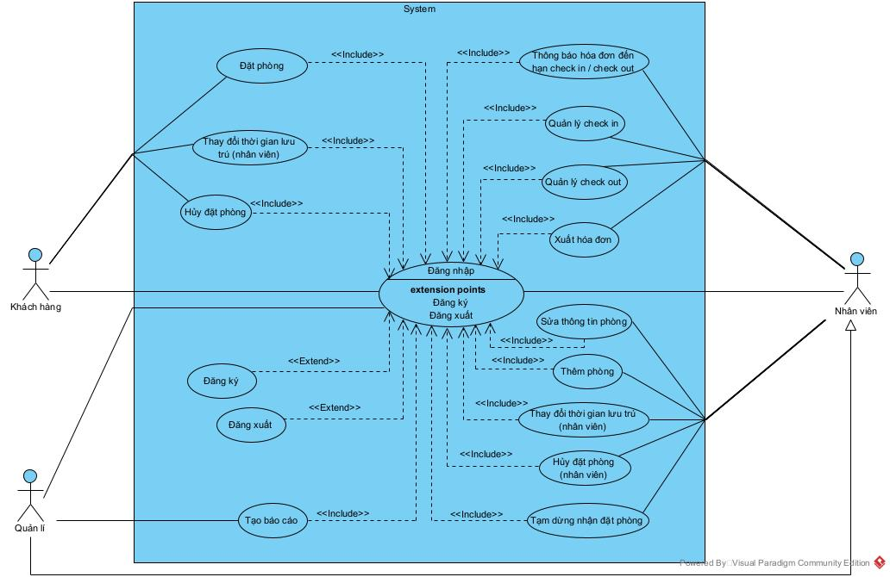

Hình 2.1 : Mô hình use case tổng quát của hệ thống

Bảng 2.1 : Đặc tả use case Đăng ký

Use Case Specification
Use Case ID: | UC-01
Use Case Name: | Đăng ký
Created by: | Lộc | Date created: | 15/10/2025
Primary Actor: | Khách hàng | Secondary Actors:
Trigger: | Người dùng mong muốn tạo 1 tài khoản để đăng nhập vào hệ thống quản lý.
Description: | Chức năng này cho phép khách tạo tài khoản và sau đó có thể đăng nhập vào hệ thống với tài khoản đã tạo.
Precondition: | Người dùng có tài khoản Google
Post–conditions: | Thành công: Người dùng tạo tài khoản thành công.
Normal Flow:
  Bước | Người dùng | Hệ thống
  1 | Nhấn nút “Đăng kí tài khoản” và chọn tài khoản Google | Hệ thống kiểm tra xem tài khoản chưa tồn tại  [Alternative 1a]
  2 |  | Hệ thống hiện thị màn hình yêu cầu tác nhân nhập thêm thông tin(Tên sử dụng trong hệ thống,Số điện thoại)
  3 | Nhập thông tin và nhấn “Đăng ký” | Hệ thống chuyển tới màn hình nhập mã OTP  [Alternative 1b]
  4 | Nhập mã OTP | Hệ thống thông báo “Đăng kí thành công”  Hệ thống chuyển về trang Đăng Nhập.  [Alternative 1c]
Alternative Flow:
  Bước | Người dùng | Hệ thống
  1a |  | Hệ thống thông báo “Gmail đã được đăng kí”.  Kết thúc.
  1b |  | Thông báo “Vui lòng kiểm tra lại thông tin”.  Quay lại Normal Flow bước 2.
  1c |  | Thông báo “Mã OTP không chính xác”. Quay lại bước 3 người dùng được thử tối đa 3 lần.  [Exception 1a]
Exceptions:
  Bước | Người dùng | Hệ thống
  1a |  | Thông báo “Đăng kí không thành công”.  Kết thúc tiền trình
Priority: | Trung bình
Frequency of Use: | Hiếm khi
Business Rules: | - Các phòng đã đặt trên hệ thống trước thời điểm tạm dừng vẫn sẽ phục vụ bình thường.  -Trong trường hợp phòng có sự cố nhân viên lễ tân sẽ chủ động liên lạc với khách hàng.  -Số lần nhập sai tối đa 3 lần nếu quá chức năng kết thúc
Other Information: | N/A
Assumptions: | Kết nối Internet ổn định.

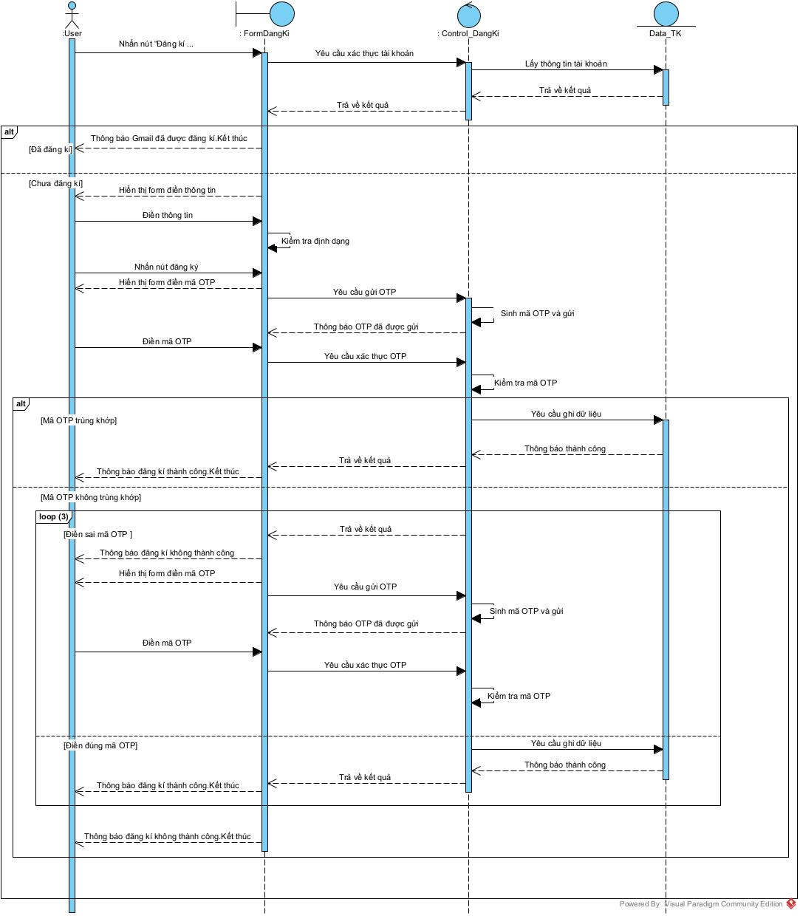
Hình 2.2 : Sequence diagram cho use case Đăng ký

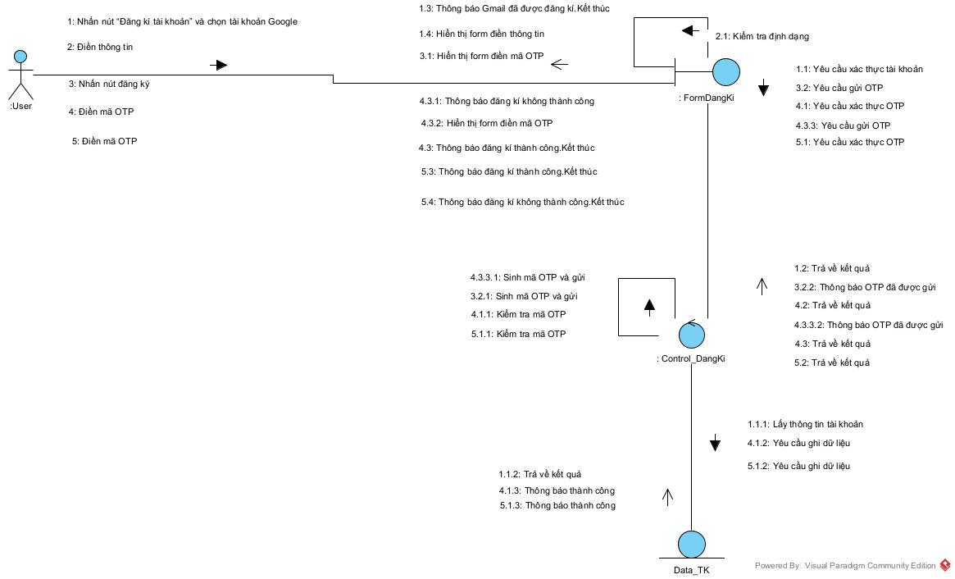

Hình 2.3 : Communication diagram cho use case Đăng ký

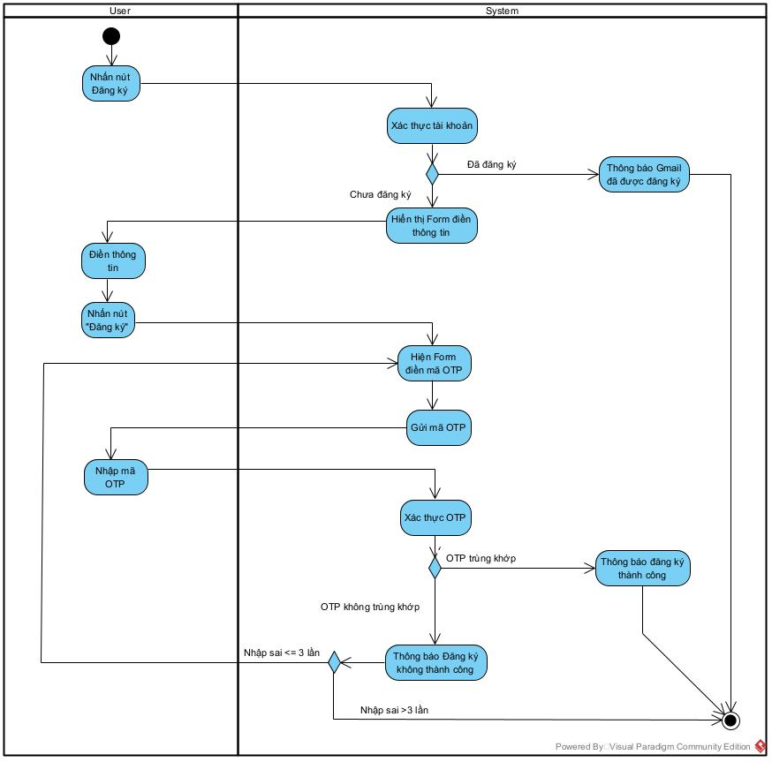

Hình 2.4. : Activity diagram cho use case Đăng ký

Bảng 2.2 : Đặc tả use case Đăng nhập
Use Case Specification
Use Case ID: | UC-02
Use Case Name: | Đăng nhập
Created by: | Lộc | Date created: | 15/10/2025
Primary Actor: | Khách hàng | Secondary Actors: | Nhân viên lễ tân, quản lí khách sạn
Trigger: | Người dùng(Khách hàng,Nhân viên lễ tân, Quản lí khách sạn) muốn xác thực vào hệ thống để làm một số công việc.
Description: | Người dùng sử dụng tài khoản đã đăng kí từ trước hoặc được cấp để vào hệ thống sau đó có thể sử dụng tính năng của hệ thống dựa vào loại tài khoản mà họ đăng nhập.
Precondition: | Người dùng có tài khoản trong hệ thống.
Post–conditions: | Thành công: Tác nhân sẽ được đưa đến Trang chính của hệ thống.
Normal Flow:
  Bước | Người dùng | Hệ thống
  1 | Người dùng lựa chọn chức năng đăng nhập hoặc chưa đăng nhập mà ấn vào 1 chức năng trên hệ thống. | Chuyển đến màn hình đăng nhập
  2 | Nhập tài khoản và mật khẩu đúng [Alternative 1a][Alternative 1b] | Hệ thống thông báo đăng nhập thành công.
Alternative Flow:
  Bước | Người dùng | Hệ thống
  1a | Người chọn đăng nhập bằng Gmail đúng | Hệ thống xác thực thành công chuyển đến Trang chính [Exception 1a]
  1c | Nhập tài khoản mật khẩu sai | Hệ thống không thể xác thực.  Thông báo “Tài khoản hoặc mật khẩu không đúng”  Người dùng có tối đa 3 lần thử lại [Exception 1a]  Quay lại Normal Flow bước 1
Exceptions:
  Bước | Người dùng | Hệ thống
  1a |  | Hệ thống không xác thực thành công hiển thị “Đăng nhập không thành công".  Kết thúc tiến trình
Priority: | Cao
Frequency of Use: | Thường xuyên
Business Rules: | - Chỉ có quản lí và nhân viên lễ tân mới có tài khoản và mật khẩu còn lại đều dùng gmail để đăng nhập.  - Một phiên đăng nhập kéo dài 1 tiếng  - Gmail chỉ được chọn 1 lần trong khi tài khoản mật khẩu được thử 3 lần
Other Information: | N/A
Assumptions: | Kết nối Internet ổn định.

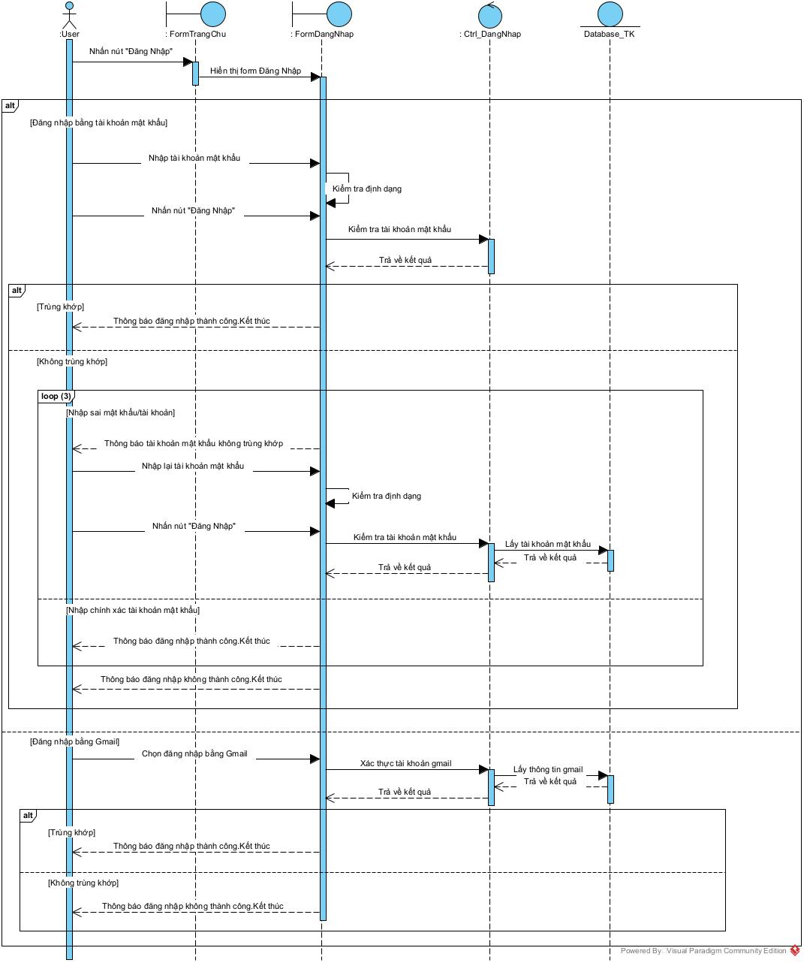

Hình 2.5 : Sequence diagram cho use case Đăng nhập

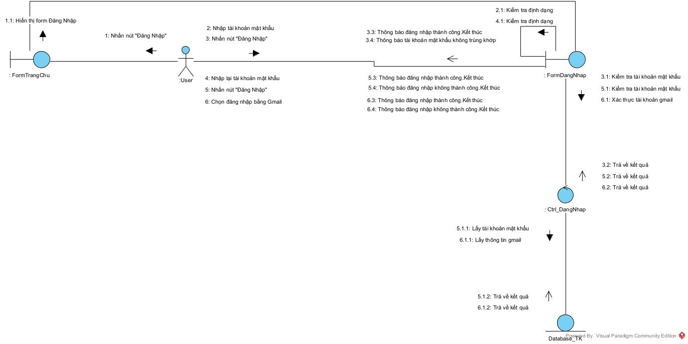

Hình 2.6 : Communication diagram cho use case Đăng nhập

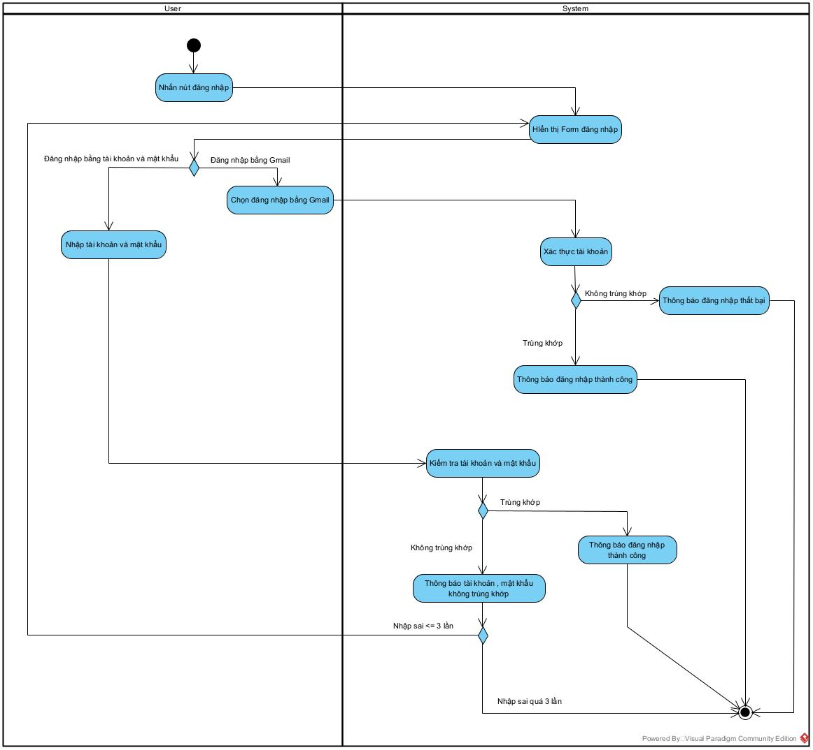

Hình 2.7 : Activity diagram cho use case Đăng nhập

Bảng 2.3 : Đặc tả use case Đặt phòng

Use Case Specification
Use Case ID: | UC-03
Use Case Name: | Đặt phòng
Created by: | Lộc | Date created: | 15/10/2025
Primary Actor: | Khách hàng | Secondary Actors: | Nhân viên lễ tân, quản lí khách sạn
Trigger: | Người dùng(Khách hàng,Nhân viên lễ tân, Quản lí khách sạn) muốn đặt một phòng tại khách sạn.
Description: | Người dùng sử dụng tài khoản để đăng ký một phòng ở khách sạn.Người dùng sẽ phải xác thực, bổ sung thêm một số thông tin và có thể phải đặt cọc với một số loại phòng. Phòng được đặt cùng với thông tin của khách hàng sẽ được lưu trong cơ sở dữ liệu của hệ thống.
Precondition | Người dùng có tài khoản trong hệ thống.  Tài khoản gmail có khả dụng
Post–conditions: | Thành công: Người dùng sẽ đặt được một phòng với thời gian mình mong muốn.
Normal Flow:
  Bước | Người dùng | Hệ thống
  1 | Lựa chọn chức năng Đặt phòng | Chuyển đến màn hình đặt phòng
  2 | Nhập ngày đến, ngày rời đi | Hệ thống đưa ra danh sách các phòng để người dùng lựa chọn [Alternative 1a]
  3 | Nhấn từng phòng để xem thông tin chi tiết | Đưa ra thông tin chi tiết từng phòng
  4 | Nhấn nút “Đặt phòng” | Đưa ra màn hình phiếu yêu cầu điền thêm thông tin để đặt phòng (CCCD,Ngày đến,Địa chỉ, Ngày rời đi,Ghi chú,….)
  5 | Nhấn nút “Xác nhận” | Gửi thông tin về Gmail khách hàng xác nhận lại thông tin.[Alternative 1b]
  6 | Xác nhận thông tin chính xác [Exception 1a] | Gửi thông báo đặt phòng thành công, ghi dữ liệu vào cơ sở dữ liệu
Alternative Flow:
  Bước | Người dùng | Hệ thống
  1a |  | Thông báo “Nhập thông tin không chính xác”  Quay lại Normal Flow bước 1
  1b |  | Thông báo “Nhập thông tin không chính xác”  Quay lại Normal Flow bước 4
Exceptions:
  Bước | Người dùng | Hệ thống
  1a |  | Thông báo “Đặt phòng không thành công”.  Kết thúc tiến trình.
Priority: | Trung bình
Frequency of Use: | Thường xuyên
Business Rules: | - Mã căn cước công dân phải gồm 12 kí tự  - Phải xác nhận đặt phòng trong vòng 5 phút kể tính từ khi mail được gửi đi.
Other Information: | N/A
Assumptions | Kết nối Internet ổn định.

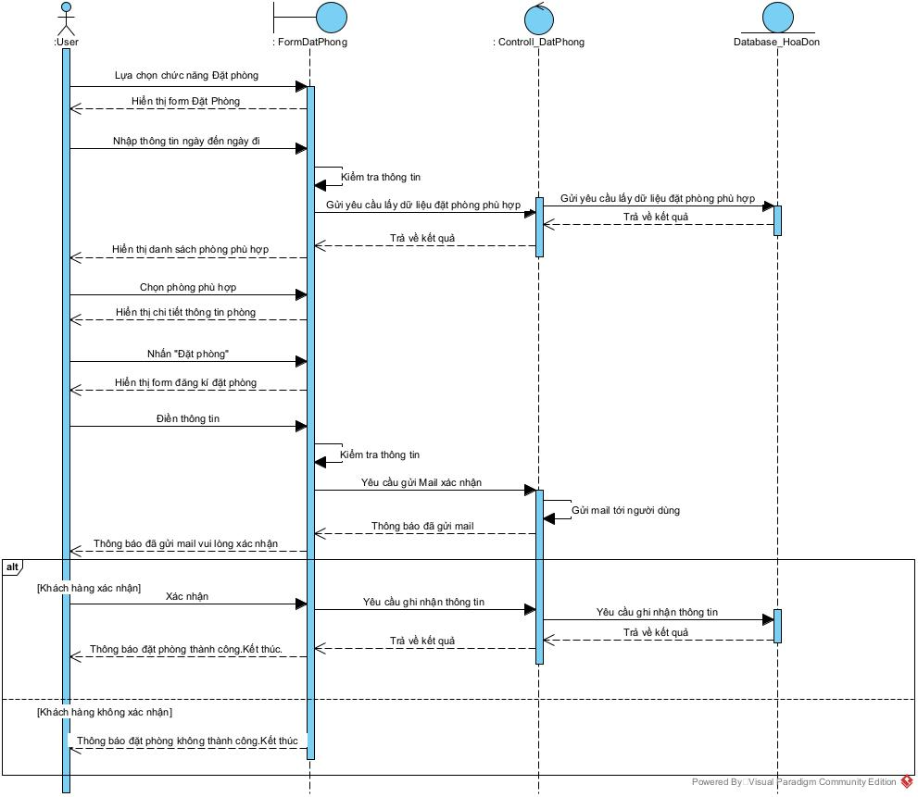

Hình 2.8 : Sequence diagram cho use case Đặt phòng

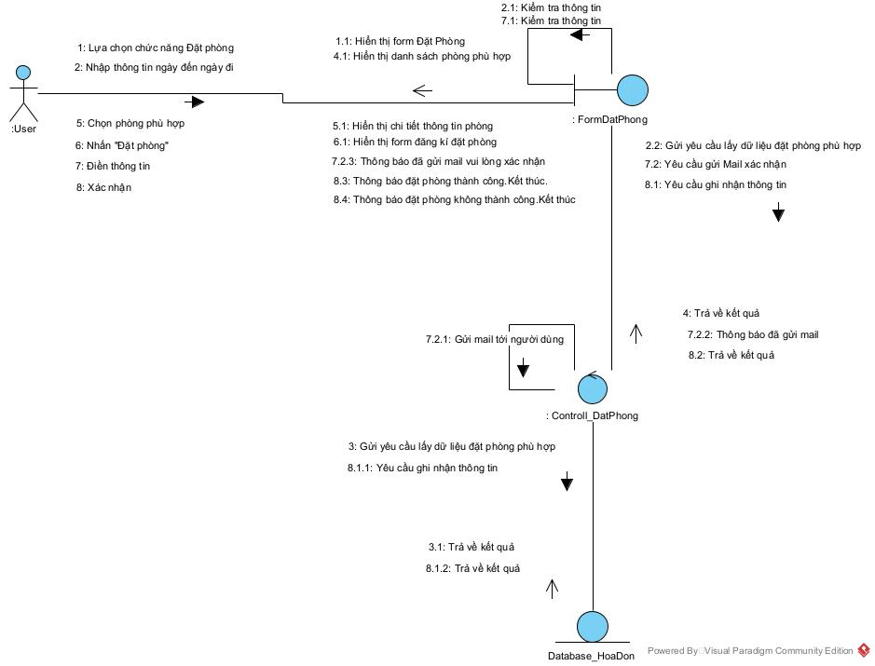

Hình 2.9 : Communication diagram cho use case Đặt phòng

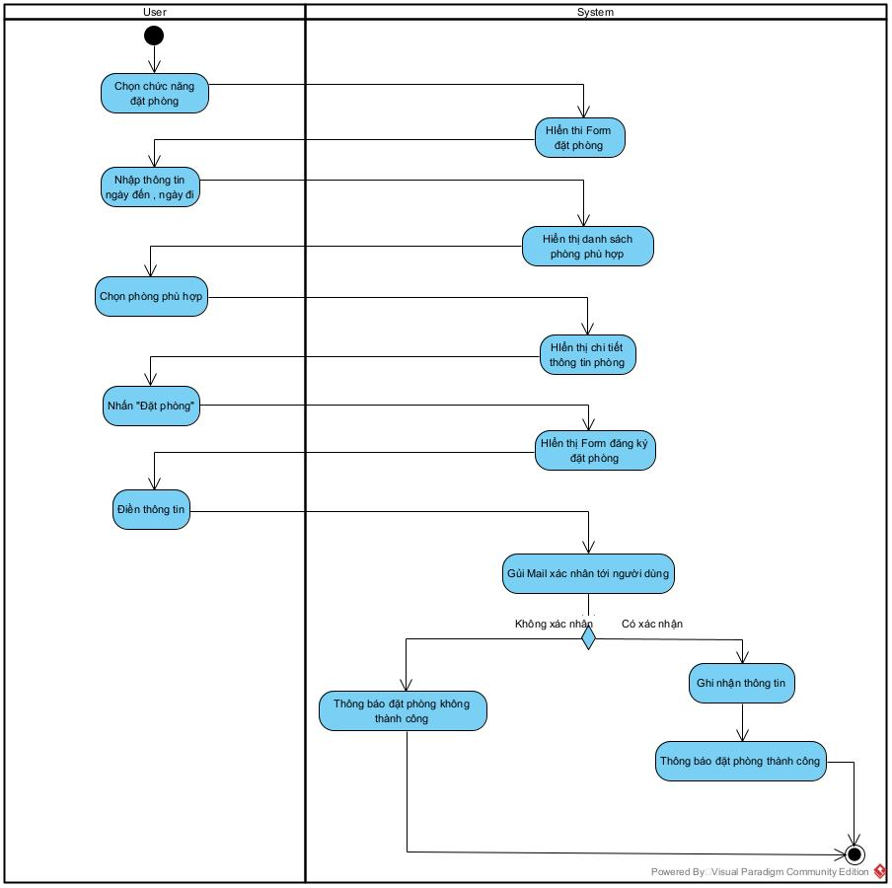

Hình 2.10 : Activity diagram cho use case Đặt phòng

Bảng 2.4 : Đặc tả use case Hủy đặt phòng

Use Case Specification
Use Case ID: | UC-04
Use Case Name: | Huỷ đặt phòng
Created by: | Lộc | Date created: | 15/10/2025
Primary Actor: | Khách hàng | Secondary Actors: | Nhân viên lễ tân, quản lí khách sạn
Trigger: | Người dùng(Khách hàng,Nhân viên lễ tân, Quản lí khách sạn) muốn huỷ một phòng đã đặt tại khách sạn.
Description: | Người dùng phải sử dụng tài khoản đã đăng nhập để đăng ký phòng ở khách sạn.Người dùng sẽ phải xác nhận huỷ phòng qua Gmail đã đăng ký.
Precondition | Người dùng phải sử dụng đúng tài khoản đã đăng ký phòng cần huỷ.  Tài khoản Gmail khả dụng.
Post–conditions: | Thành công: Người dùng huỷ phòng đã đăng ký.
Normal Flow:
  Bước | Người dùng | Hệ thống
  1 | Lựa chọn chức năng “Nhật kí đặt phòng” | Hiển thị những phòng khách đã đặt (phòng có thể chỉnh sửa hiện biểu tượng “hình bút chì” để người dùng có thể chỉnh sửa nếu không thì không hiện).
  2 | Nhấn vào biểu tượng “Hình bút chì ” để chỉnh sửa | Hệ thống hiển thị thông tin người dùng đã nhập bao gồm (Ngày đến, ngày đi, loại phòng, số phòng, ngày giờ đăng ký) + Chức năng (Huỷ phòng,Lưu)
  3 | Nhấn “Huỷ phòng” | Gửi xác nhân huỷ đến Gmail
  4 | Xác nhận việc huỷ | Hệ thống thông báo “Huỷ phòng thành công”  Xoá dữ liệu khỏi cở sở dữ liệu [Exception 1a]
Alternative Flow: | N/A
Exceptions:
  Bước | Người dùng | Hệ thống
  1a | Không xác nhận thông tin | Huỷ đặt phòng không thành công hiển thị  thông báo “Huỷ phòng không thành công”.  Kết thúc tiến trình.
Priority: | Trung bình
Frequency of Use: | Hiếm khi
Business Rules: | - Phải xác nhận huỷ phòng trong thời gian 5 phút kể từ khi Gmail được gửi đi  - Chỉ có thể huỷ trước thời gian nhận phòng 2 ngày.  - Nếu quá thời gian nêu trên khách hàng vui lòng liên hệ lễ tân để huỷ.
Other Information: | N/A
Assumptions | Kết nối Internet ổn định.

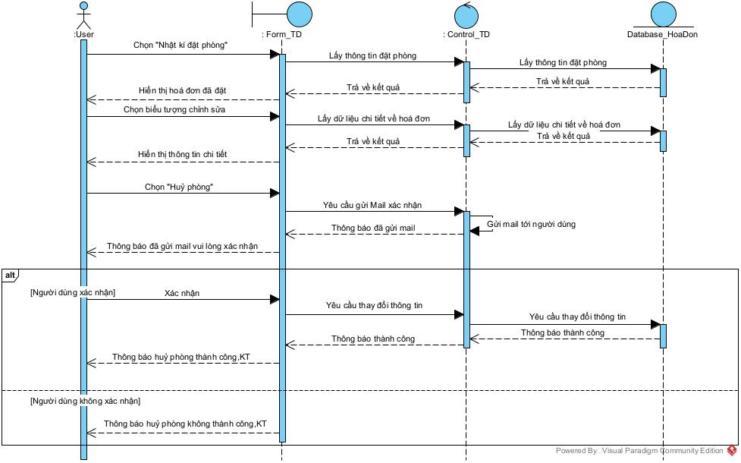

Hình 2.11 : Sequence diagram cho use case Hủy đặt phòng
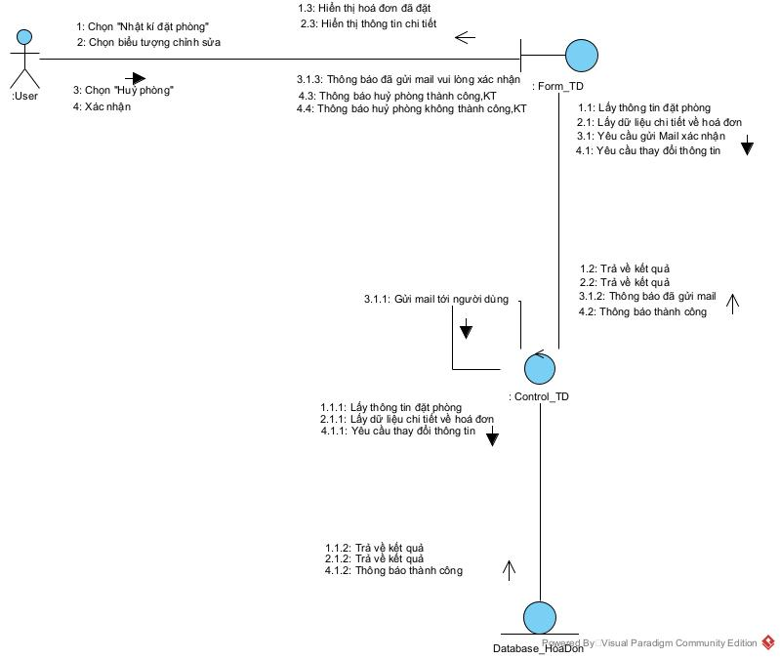

Hình 2.12 : Communication diagram cho use case Hủy đặt phòng

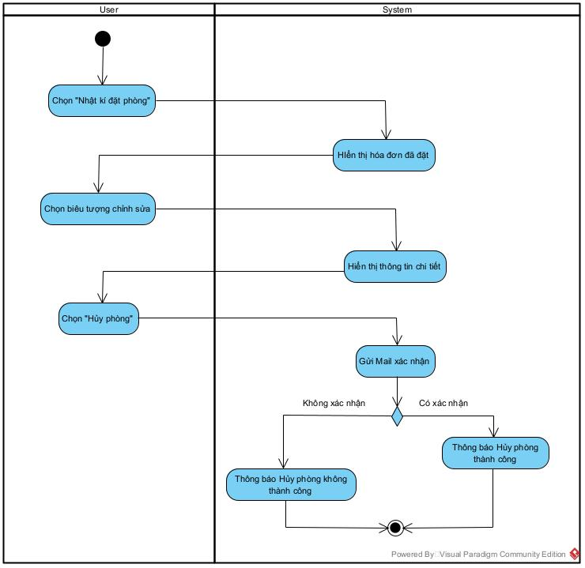

Hình 2.13 : Activity diagram cho use case Hủy đặt phòng

Bảng 2.5 : Đặc tả use case Thay đổi thời gian lưu trú

Use Case Specification
Use Case ID: | UC-05
Use Case Name: | Thay đổi thời gian lưu trú
Created by: | Lộc | Date created: | 15/10/2025
Primary Actor: | Khách hàng | Secondary Actors: | Nhân viên lễ tân, quản lí khách sạn
Trigger: | Người dùng(Khách hàng,Nhân viên lễ tân, Quản lí khách sạn) muốn kéo dài/thu ngắn lại thời gian lưu trú tại một phòng đã đặt tại khách sạn.
Description: | Người dùng phải sử dụng tài khoản đã đăng nhập để đăng ký phòng ở khách sạn.  Người dùng sẽ phải xác nhận việc thay đổi qua Gmail đã đăng ký.
Precondition | Người dùng phải sử dụng đúng tài khoản đã đăng ký phòng cần thay đổi.  Tài khoản Gmail khả dụng.
Post–coxnditions: | Thành công: Người dùng thay đổi thời gian lưu trú tại phòng đã đăng ký.
Normal Flow:
  Bước | Người dùng | Hệ thống
  1 | Lựa chọn chức năng “Nhật kí đặt phòng” | Hiển thị những hoá đơn đã đặt (phòng có thể chỉnh sửa hiện biểu tượng “hình bút chì” để người dùng có thể chỉnh sửa nếu không thì không hiện).
  2 | Nhấn vào biểu tượng “Hình bút chì ” để chỉnh sửa | Hiển thị thông tin người dùng đã nhập bao gồm (Ngày đến, ngày đi, loại phòng, số phòng, ngày giờ đăng ký) + Chức năng (Huỷ phòng,Lưu)
  3 | Nhập lại ngày nhận phòng mới và ngày rời đi và nhấn “Lưu” | Kiểm tra đảm bảo thông tin người dùng nhập chính xác.[Alternative 1a]  Thông báo “Vui lòng xác nhận việc thay đổi qua Gmail”  Gửi xác nhân huỷ đến Gmail.
  5 | Xác nhận việc thay đổi thời gian lưu trú [Exception 1a] | Hệ thống thông báo “Thay đổi thành công”  Thay đổi dữ liệu trong cở sở dữ liệu.
Alternative Flow:
  Bước | Người dùng | Hệ thống
  1a |  | Thống báo “Vui lòng kiểm tra lại thông tin ”  Quay lại Normal Flow bước 1.
Exceptions:
  Bước | Người dùng | Hệ thống
  1a |  | Thông báo “Thay đổi không thành công”.  Kết thúc tiến trình.
Priority: | Trung bình
Frequency of Use: | Hiếm khi
Business Rules: | - Phải xác nhận thay đổi trong thời gian 5 phút kể từ khi Gmail được gửi đi  - Chỉ có thể thay đổi thời gian lưu trú trước thời gian nhận phòng 2 ngày.  - Nếu quá thời gian nêu trên khách hàng vui lòng liên hệ lễ tân để huỷ.
Other Information: | N/A
Assumptions | Kết nối Internet ổn định.

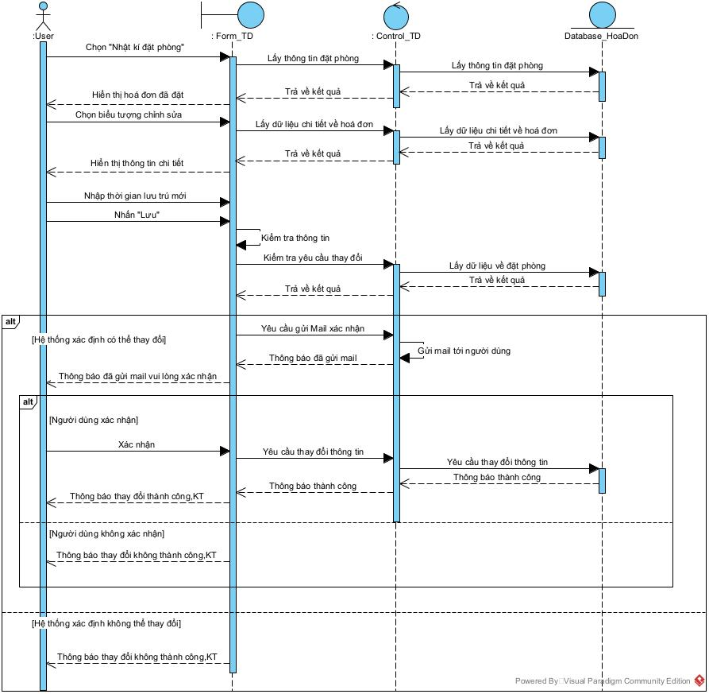

Hình 2.14 : Sequence diagram cho use case Thay đổi thời gian lưu trú

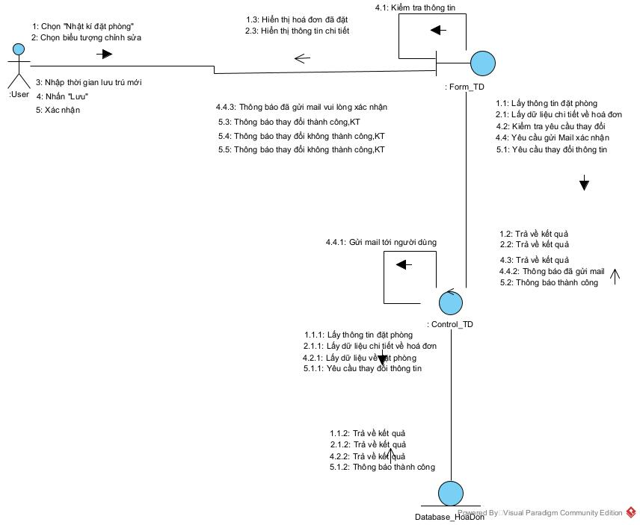

Hình 2.15 : Communication diagram cho use case Thay đổi thời gian lưu trú

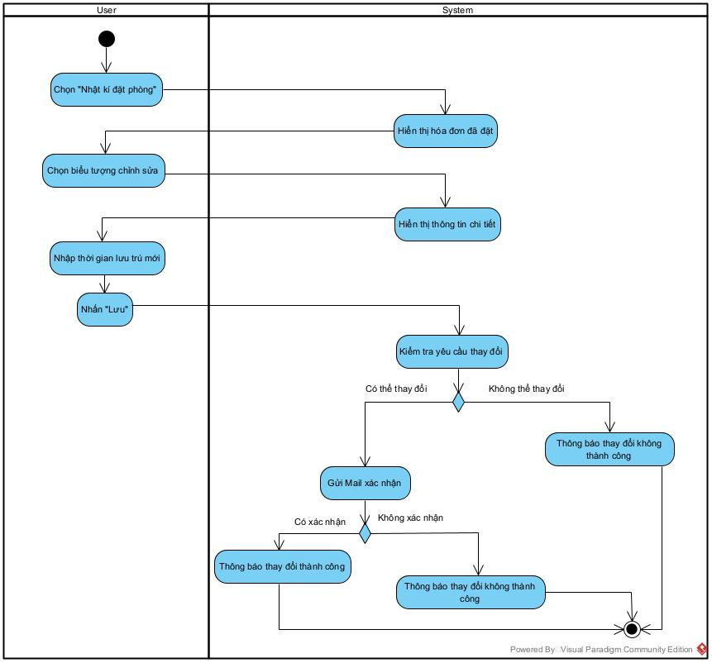

Hình 2.16 : Activity diagram cho use case Thay đổi thời gian lưu trú

Bảng 2.6 : Đặc tả use case Xuất hóa đơn

Use Case Specification
Use Case ID: | UC-06
Use Case Name: | Xuất hoá đơn
Created by: | Lộc | Date created: | 15/10/2025
Primary Actor: | Nhân viên lễ tân | Secondary Actors: | Quản lí khách sạn
Trigger: | Người dùng(Nhân viên lễ tân, Quản lí khách sạn) muốn xuất hoá đơn thanh toán tiền thuê một phòng của khách sạn trong thời gian đã đăng ký của khách hàng.
Description: | Khi khách hàng checkout hoá đơn sẽ được xuất ra để khách hàng thanh toán tiền và đối chiếu kiểm tra dịch vụ đã dùng.  Bản sao hoá đơn sẽ được gửi đến Gmail khách hàng.
Precondition | Người dùng sử dụng được cấp và phân quyền (Tài khoản của nhân viên lễ tân và quản lí được cấp riêng)  Tài khoản Gmail của khách hàng khả dụng.
Post–conditions: | Thành công: Hoá đơn tiền phòng được xuất ra dưới dạng .pdf và gửi qua Gmail của người dùng
Normal Flow:
  Bước | Người dùng | Hệ thống
  1 | Lựa chọn chức năng “Quản lí đặt phòng ”  [Alternative 1a][Alternative 1c] | Hiển thị lịch đặt phòng theo tuần
  2 | Lựa chọn phòng cần in hoá đơn | Hệ thống hiển thị thông tin người dùng đã nhập bao gồm (Ngày đến, ngày đi, loại phòng, số phòng, ngày giờ đăng ký) + Chức năng (Huỷ phòng,Lưu,Xuất hoá đơn)
  3 | Nhấn nút “Xuất hoá đơn” | Xuất hoá đơn thuê phòng.  [Exception 1a]
Alternative Flow:
  Bước | Người dùng | Hệ thống
  1a | Nhấn mục “Thông báo hằng ngày” | Hiển thị danh sách các phòng nhận và trả trong hôm nay
  2a | Lựa chon phòng cần in hoá đơn | Quay về Normal Flow bước 2
  1c | Lựa chon mục “Quản lí yêu cầu đặt phòng” | Hiển thị các yêu cầu đặt phòng hệ thống qua các ngày.
  2c | Lựa chọn yêu cầu thích hợp | Quay về Normal Flow bước 2
Exceptions:
  Bước | Người dùng | Hệ thống
  1a |  | Hiển thị thông báo “Xảy ra lỗi vui lòng thử  lại”.  Kết thúc tiến trình.
Priority: | Trung bình
Frequency of Use: | Thường xuyên
Business Rules: | - Chức năng “Quản lí phòng bao gồm” : “Quản lí đặt phòng”, “Quản lí yêu cầu đặt phòng” và “Quan lí hệ thống phòng”.  -Mẫu hoá đơn  -Mỗi thao tác của nhân viên/quản lí trên hệ thống đều được ghi lại.
Other Information: | N/A
Assumptions | Kết nối Internet ổn định.

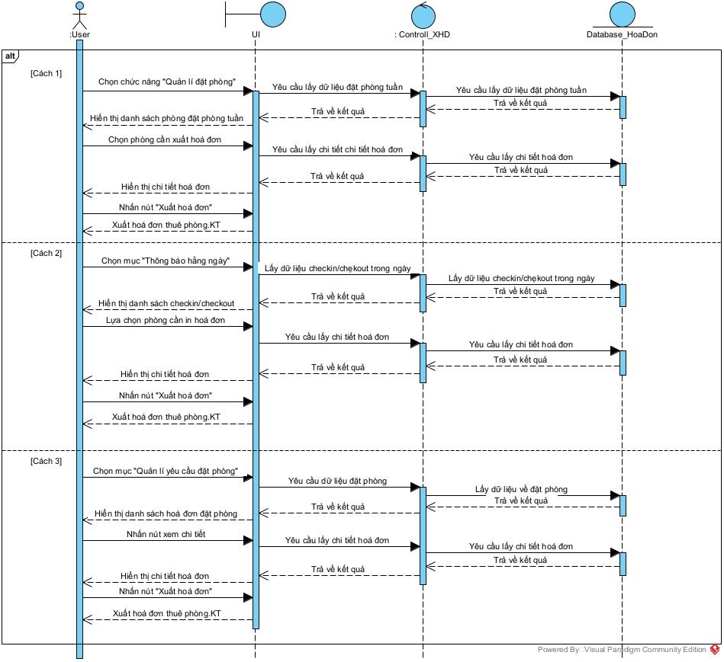

Hình 2.17 : Sequence diagram cho use case Xuất hóa đơn

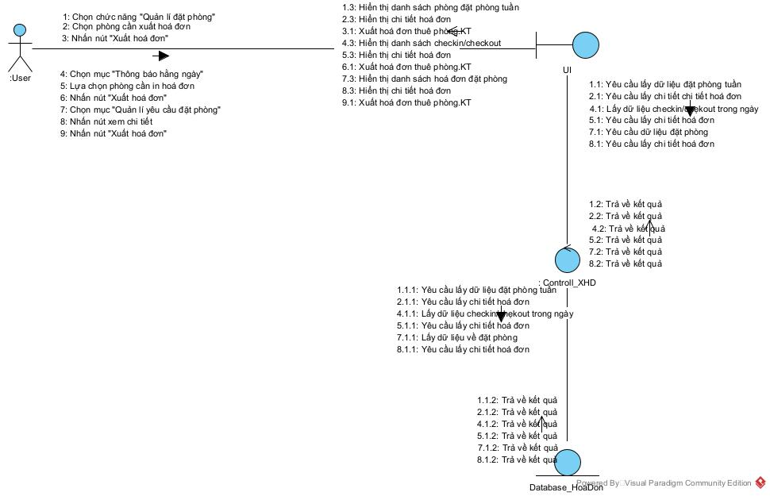

Hình 2.18 : Communication diagram cho use case Xuất hóa đơn

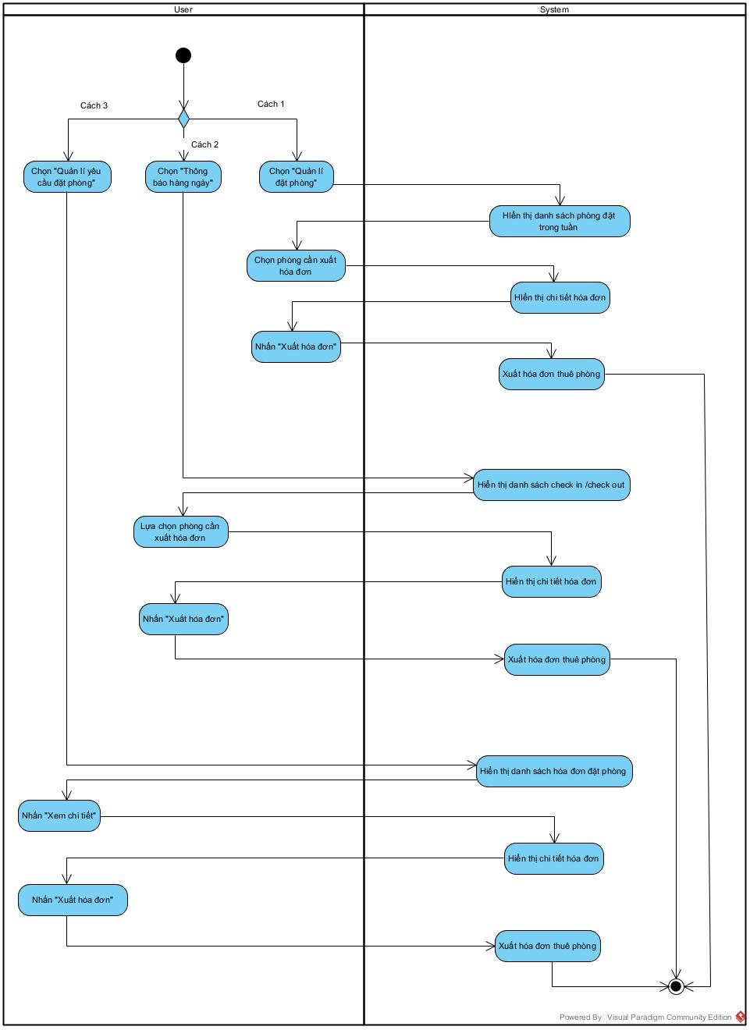
Hình 2.19 : Activity diagram cho use case Xuất hóa đơn
2.7 : Đặc tả use case Hủy đặt phòng ( Nhân viên )
Use Case Specification
Use Case ID: | UC-07
Use Case Name: | Huỷ đặt phòng
Created by: | Lộc | Date created: | 15/10/2025
Primary Actor: | Nhân viên lễ tân | Secondary Actors: | Quản lí khách sạn
Trigger: | Trước khi checkin 2 ngày người dùng không thể huỷ yêu cầu đặt phòng khách hàng không thể tự huỷ vì thế họ sẽ liên lạc với nhân viên lễ tân để yêu cầu huỷ.  Hoặc khi quá thời gian checkin mà khách hàng không tới khách sạn để làm thủ tục.
Description: | Khách hàng có yêu cầu thay đổi.  Khi nhân viên cảm thấy khách hàng sẽ không nhận phòng họ sẽ thực hiện việc huỷ đơn đặt phòng.  Đơn đặt phòng sẽ bị xoá khỏi hệ thống .
Precondition | Người dùng sử dụng được cấp và phân quyền (Tài khoản của nhân viên lễ tân và quản lí được cấp riêng)
Post–conditions: | Thành công: Yêu cầu đặt phòng sẽ bị xoá khỏi hệ thống.
Normal Flow:
  Bước | Người dùng | Hệ thống
  1 | Lựa chọn chức năng “Quản lí đặt phòng ”  [Alternative 1a] | Hiển thị lịch đặt phòng theo tuần
  2 | Lựa chọn phòng cần huỷ | Hệ thống hiển thị thông tin người dùng đã nhập bao gồm (Ngày đến, ngày đi, loại phòng, số phòng, ngày giờ đăng ký) + Chức năng (Huỷ phòng,Lưu,Xuất hoá đơn)
  3 | Nhấn nút “Huỷ phòng” (Hỏi lại bạn có chắc chắn không và tiếp tục lựa chọn huỷ) | Hệ thống xoá đơn đặt phòng khỏi hệ thống nhưng vẫn lưu trữ thông tin trong cơ sở dữ  liệu ”[Exception 1a]
Alternative Flow:
  Bước | Người dùng | Hệ thống
  1a | Lựa chon mục “Quản lí yêu cầu đặt phòng” | Hiển thị các yêu cầu đặt phòng hệ thống qua các ngày.
  2a | Nhấn vào biểu tượng “Hình bút chì ” để chỉnh sửa | Hệ thống hiển thị thông tin người dùng đã nhập bao gồm (Ngày đến, ngày đi, loại phòng, số phòng, ngày giờ đăng ký) + Chức năng (Huỷ phòng,Lưu,Xuất hoá đơn)
  3a | Nhấn “Huỷ phòng”” (Hỏi lại bạn có chắc chắn không và tiếp tục lựa chọn huỷ) | Hệ thống xoá đơn đặt phòng khỏi hệ thống.  [Exception 1a]
Exceptions:
  Bước | Người dùng | Hệ thống
  1a |  | Thông báo ”Huỷ phòng không thành công”  Kết thúc tiến trình.
Priority: | Trung bình
Frequency of Use: | Thường xuyên
Business Rules: | - Phòng đã được checkin thì không thể huỷ chỉ có thể thay đổi thời gian lưu trú.  - Nhân viên nên liên hệ kỹ để tránh việc xảy ra sai sót vì nếu đã huỷ thì không có cách khôi phục lại dữ liệu ban đầu.
Other Information: | N/A
Assumptions | Kết nối Internet ổn định.

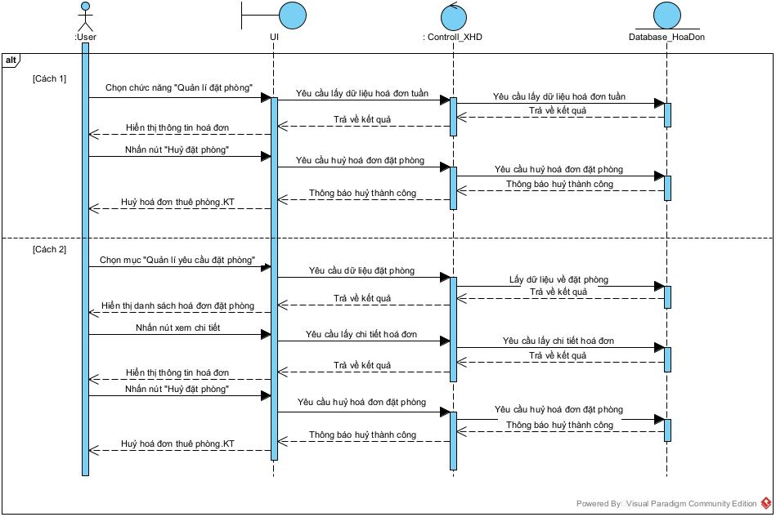

Hình 2.20 : Sequence diagram cho use case Hủy đặt phòng (Nhân viên)

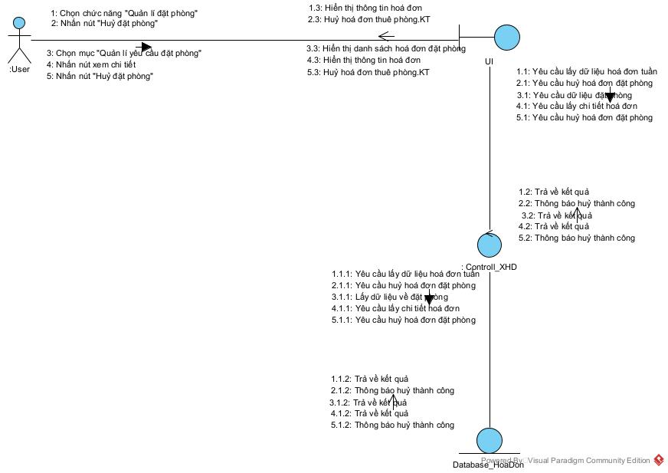

Hình 2.21 : Communication diagram cho use case Hủy đặt phòng (Nhân viên)

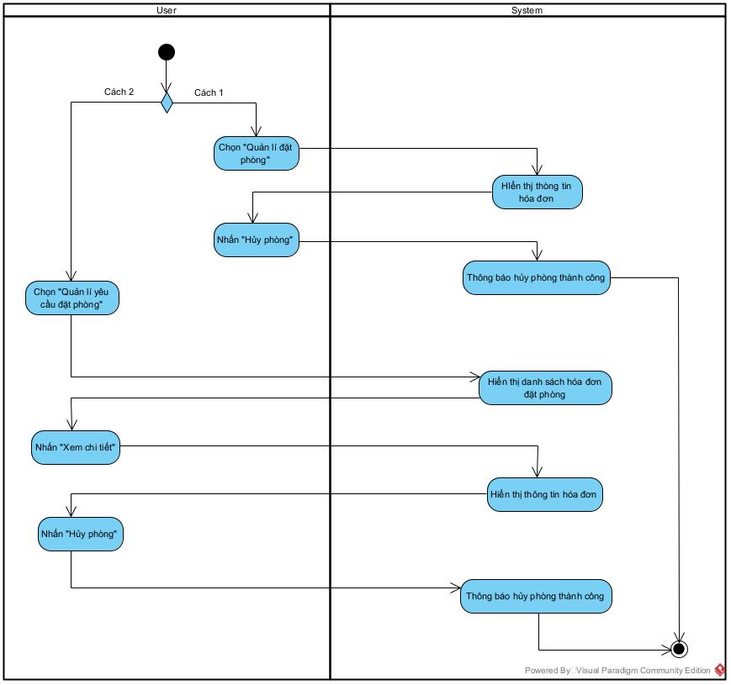

Hình 2.22 : Activity diagram cho use case Hủy đặt phòng ( Nhân viên )

Bảng 2.8 : Đặc tả use case Thay đổi thời gian lưu trú ( Nhân viên )

Use Case Specification
Use Case ID: | UC-08
Use Case Name: | Thay đổi thời gian lưu trú
Created by: | Lộc | Date created: | 15/10/2025
Primary Actor: | Nhân viên lễ tân | Secondary Actors: | Quản lí khách sạn
Trigger: | Kể từ trước thời gian check in 2 ngày đến khi check out khách hàng không thể thay đổi yêu cầu đặt phòng mà họ muốn thay đổi.
Description: | Nếu họ yêu cầu thay đổi nhân viên lễ tân sẽ phải thực hiện thao tác trên hệ thống . Đơn đặt phòng sẽ được thay đổi trên hệ thống .
Precondition | Người dùng sử dụng được cấp và phân quyền (Tài khoản của nhân viên lễ tân và quản lí được cấp riêng)
Post–conditions: | Thành công: Yêu cầu đặt phòng sẽ được thay đổi trên hệ thống.
Normal Flow:
  Bước | Người dùng | Hệ thống
  1 | Lựa chọn chức năng “Quản lí đặt phòng ”  [Alternative 1a] | Hiển thị lịch đặt phòng theo tuần
  2 | Lựa chọn phòng cần thay đổi thời gian lưu trú | Hệ thống hiển thị thông tin người dùng đã nhập bao gồm (Ngày đến, ngày đi, loại phòng, số phòng, ngày giờ đăng ký) + Chức năng (Huỷ phòng,Lưu,Xuất hoá đơn)
  3 | Nhập lại ngày nhận phòng và rời đi sau đó nhấn nút “Lưu” (Hỏi lại bạn có chắc chắn không và tiếp tục lựa chọn Lưu) | Hệ thống thay đổi đơn đặt phòng trong hệ thống [Exception 1a]
Alternative Flow:
  Bước | Người dùng | Hệ thống
  1a | Lựa chon mục “Quản lí yêu cầu đặt phòng” | Hiển thị các yêu cầu đặt phòng hệ thống qua các ngày.
  2a | Nhấn vào biểu tượng “Hình bút chì ” để chỉnh sửa | Quay về Normal Flow bước 2
Exceptions:
  Bước | Người dùng | Hệ thống
  1a |  | Thông báo “Thay đổi không thành công”.  Kết thúc tiến trình.
Priority: | Trung bình
Frequency of Use: | Thường xuyên
Business Rules: | - Nhân viên nên liên hệ kỹ để tránh việc xảy ra sai sót
Other Information: | N/A
Assumptions | Kết nối Internet ổn định.

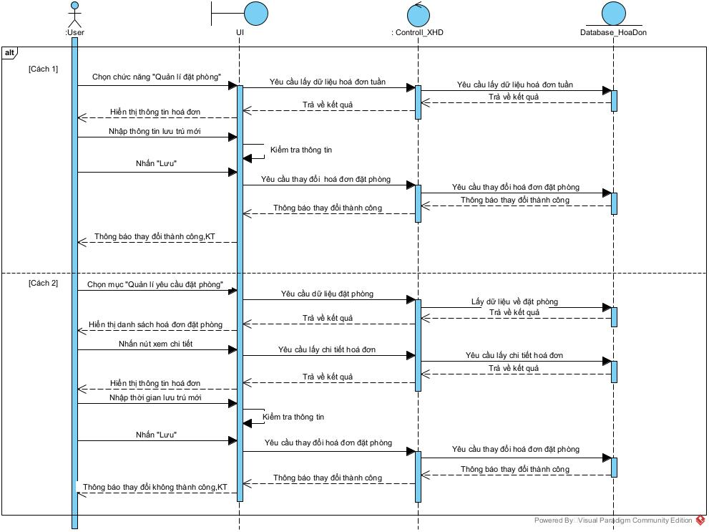

Hình 2.23 : Sequence diagram cho use case Thay đổi thời gian lưu trú (Nhân viên)

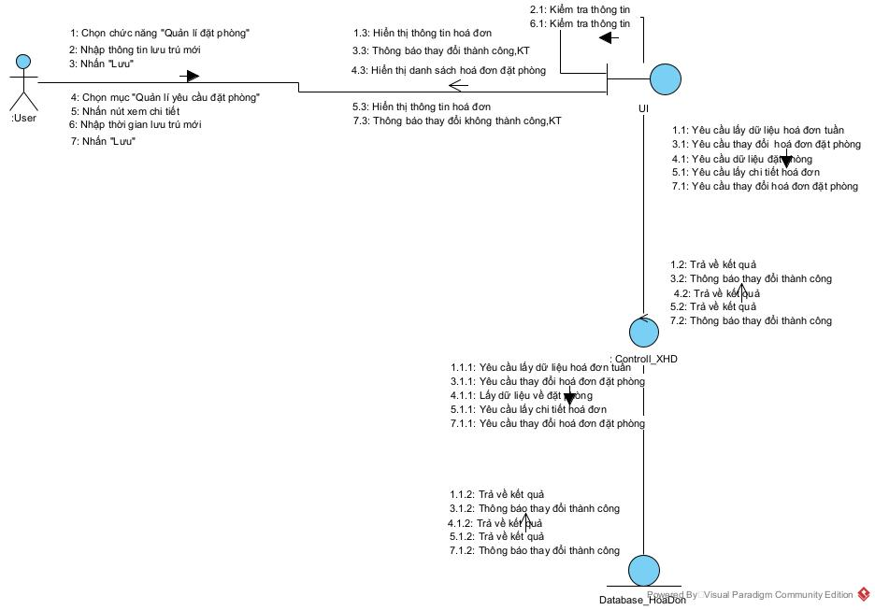

Hình 2.24 : Communication diagram cho use case Thay đổi thời gian lưu trú (Nhân viên)

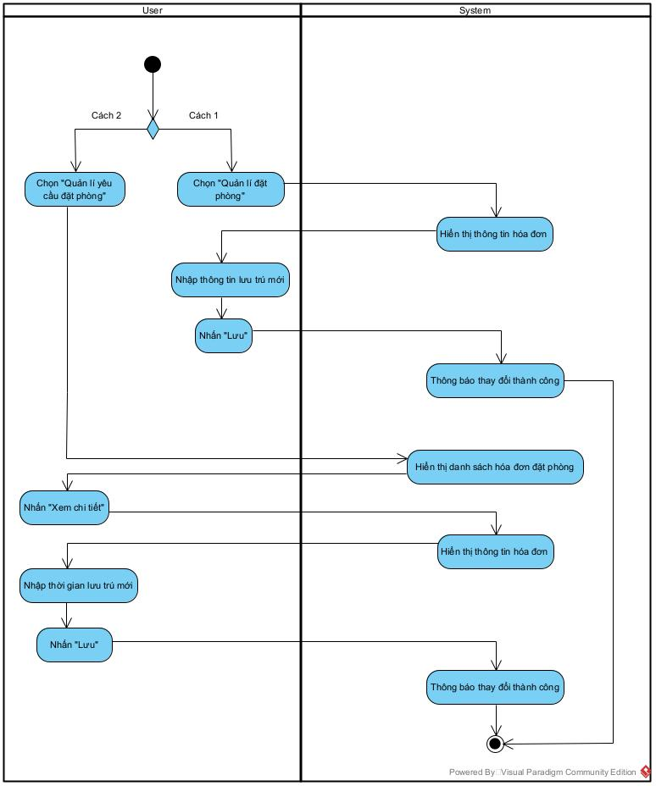

Hình 2.25 : Activity diagram cho use case Thay đổi thời gian lưu trú (Nhân viên)

Bảng 2.9 : Đặc tả use case Tự động thông báo hóa đơn đến hạn Check-in/Check-out

Use Case Specification
Use Case ID: | UC-09
Use Case Name: | Tự động thông báo hóa đơn đến hạn Check-in/Check-out
Created by: | Lộc | Date created: | 15/10/2025
Primary Actor: | Nhân viên lễ tân | Secondary Actors: | Quản lí khách sạn
Trigger: | Cứ 00:00 hàng ngày hệ thống sẽ tự động kích hoạt.
Description: | Hệ thống tự động quét danh sách các hóa đơn mỗi ngày và gửi thông báo đến nhân viên lễ tân về các hóa đơn có ngày check-in hoặc check-out trùng với ngày hiện tại.
Precondition | Người dùng sử dụng được cấp và phân quyền (Tài khoản của nhân viên lễ tân và quản lí được cấp riêng)
Post–conditions: | Thành công: Danh sách các phòng phải checkin và checkout trong ngày sẽ được gửi đến mục thông báo của các nhân viên.
Normal Flow:
  Bước | Người dùng | Hệ thống
  1 |  | Kích hoạt tác vụ tự động vào thời điểm 0:00
  2 |  | Truy xuất danh sách hóa đơn có ngày check-in hoặc check-out bằng ngày hiện tại.  Cập nhật lại lịch đặt phòng theo tuần.  Gửi thông báo đến tài khoản của nhân viên.
  3 | Xem thông báo và chuẩn bị quy trình tiếp nhận/trả phòng
Alternative Flow: | N/A
Exceptions: | N/A
Priority: | Trung bình
Frequency of Use: | Thường xuyên
Business Rules: | - Khách sạn sẽ tính hoá đơn theo đêm nên hệ thống sẽ truy xuất danh sách checkin hôm nay và checkout của ngày hôm sau.  - Khi hoá đơn đến hạn checkin hoặc checkout trên lịch theo tuần nó sẽ hiện lên màu đỏ.
Other Information: | N/A
Assumptions | Kết nối Internet ổn định.

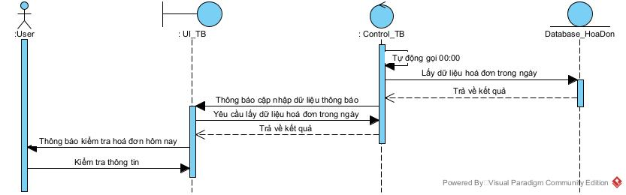

Hình 2.26 : Sequence diagram cho use case Tự động thông báo hóa đơn đến hạn Check-in/Check-out

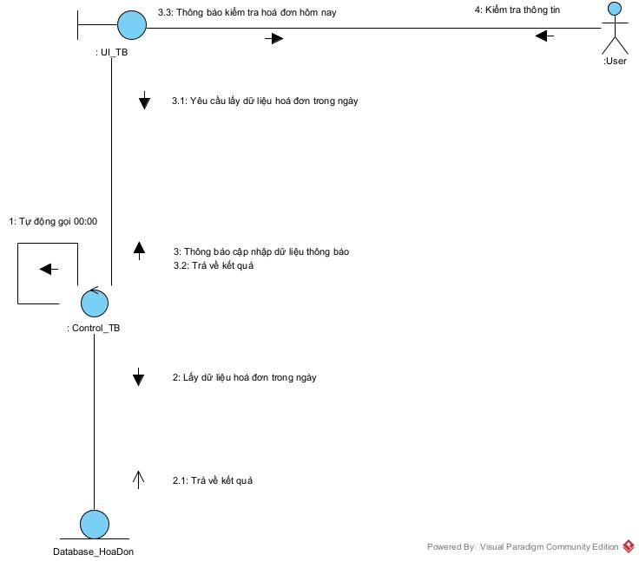
Hình 2.27 : Communication diagram cho use case Tự động thông báo hóa đơn đến hạn Check-in/Check-out
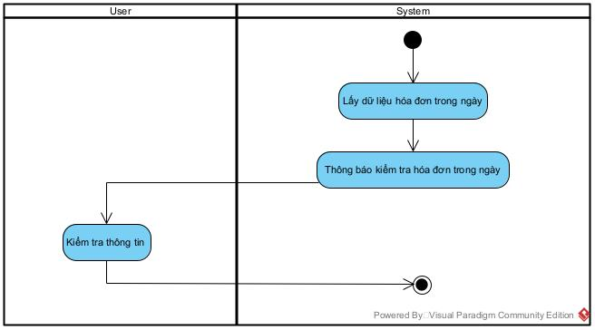
Hình 2.28 : Activity diagram cho use case Tự động thông báo hóa đơn đến hạn Check-in/Check-out
Bảng 2.10 : Đặc tả use case Thêm phòng

Use Case Specification
Use Case ID: | UC-10
Use Case Name: | Thêm phòng
Created by: | Lộc | Date created: | 15/10/2025
Primary Actor: | Nhân viên lễ tân | Secondary Actors: | Quản lí khách sạn
Trigger: | Khách sạn muốn đưa thêm đưa thêm một phòng mới vào kinh doanh.
Description: | Nhân viên tiến hành tạo phòng mới và thêm thông tin của phòng trên hệ thống.Sau khi thêm khách hàng có thê đặt phòng trên hệ thống online .
Precondition | Người dùng sử dụng được cấp và phân quyền (Tài khoản của nhân viên lễ tân và quản lí được cấp riêng)
Post–conditions: | Thành công: Danh sách các phòng sẽ được cập nhật
Normal Flow:
  Bước | Người dùng | Hệ thống
  1 | Chọn “Quản lí hệ thống phòng” | Hiển thị danh sách phòng của khách sạn
  2 | Chọn thêm phòng | Hiển thị màn hình hiển thị thông tin phòng (ở dạng rỗng không có gì).
  3 | Điền thông tin của phòng và ấn “Lưu” | Thông báo tạo phòng thành công và cập nhật  cơ sở dữ liệu.[Exception 1a]
Alternative Flow: | N/A
Exceptions:
  Bước | Người dùng | Hệ thống
  1a |  | Thông báo “Tạo mới không thành công”.  Kết thúc tiến trình.
Priority: | Trung bình
Frequency of Use: | Hiếm khi
Business Rules: | -Nhân viên sẽ update cả ảnh và thông tin của phòng
Other Information: | N/A
Assumptions | Kết nối Internet ổn định.

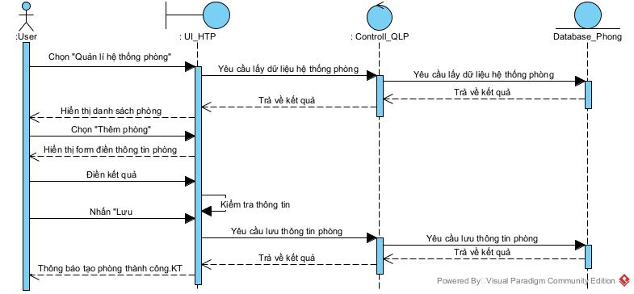

Hình 2.29 : Sequence diagram cho use case Thêm phòng
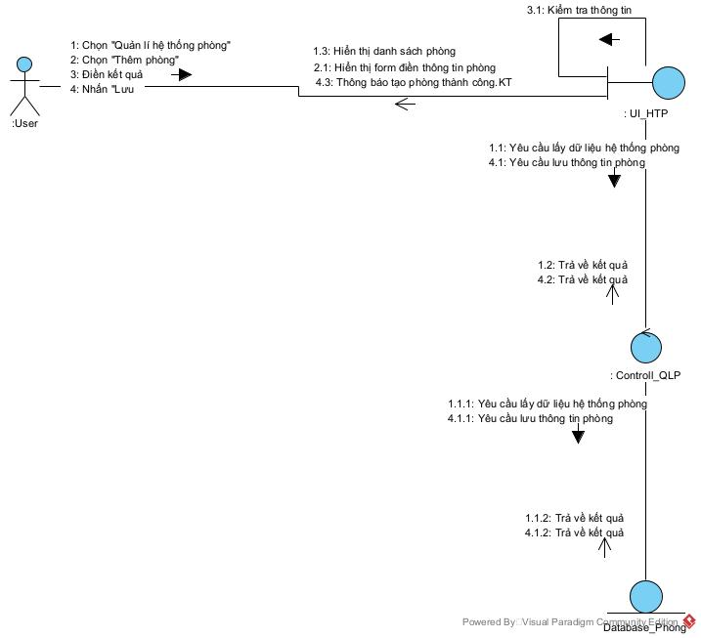
Hình 2.30 : Communication diagram cho use case Thêm phòng
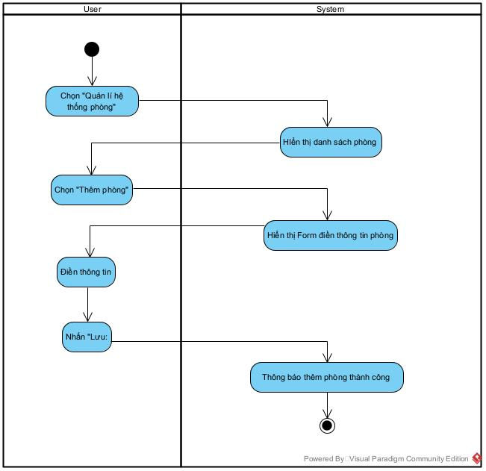

Hình 2.31 : Activity diagram cho use case Thêm phòng

Bảng 2.11 : Đặc tả use case Sửa thông tin phòng

Use Case Specification
Use Case ID: | UC-11
Use Case Name: | Sửa thông tin phòng
Created by: | Lộc | Date created: | 15/10/2025
Primary Actor: | Nhân viên lễ tân | Secondary Actors: | Quản lí khách sạn
Trigger: | Khách sạn muốn sửa thông tin một phòng đang kinh doanh.
Description: | Nhân viên tiến hành sửa thông tin của một phòng trên hệ thống.Sau khi thêm khách hàng có thê đặt phòng với thông tin mới trên hệ thống online .
Precondition | Người dùng sử dụng được cấp và phân quyền (Tài khoản của nhân viên lễ tân và quản lí được cấp riêng)
Post–conditions: | Thành công: Danh sách các phòng sẽ được cập nhật
Normal Flow:
  Bước | Người dùng | Hệ thống
  1 | Chọn “Quản lí hệ thống phòng” | Hiển thị danh sách phòng của khách sạn
  2 | Chọn biểu tượng “hình bút chì” bên cạnh phòng cần thay đổi | Hiển thị màn hình hiển thị thông tin phòng
  3 | Điền thông tin của phòng và ấn “Lưu” | Thông báo tạo “cập nhật thành công” và cập nhật  cơ sở dữ liệu.[Exception 1a]
Alternative Flow: | N/A
Exceptions:
  Bước | Người dùng | Hệ thống
  1a |  | Thông báo “Cập nhật không thành công”.  Kết thúc tiến trình.
Priority: | Trung bình
Frequency of Use: | Hiếm khi
Business Rules: | N/A
Other Information: | N/A
Assumptions | Kết nối Internet ổn định.

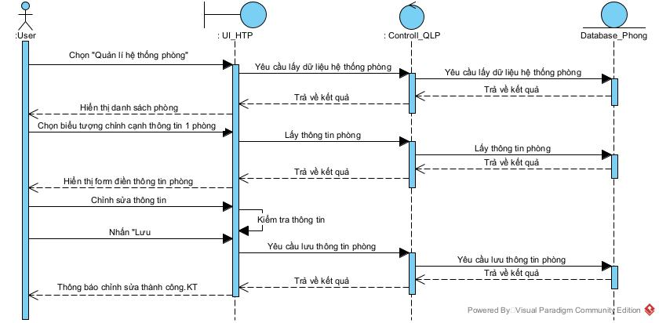

Hình 2.32 : Sequence diagram cho use case Sửa thông tin phòng

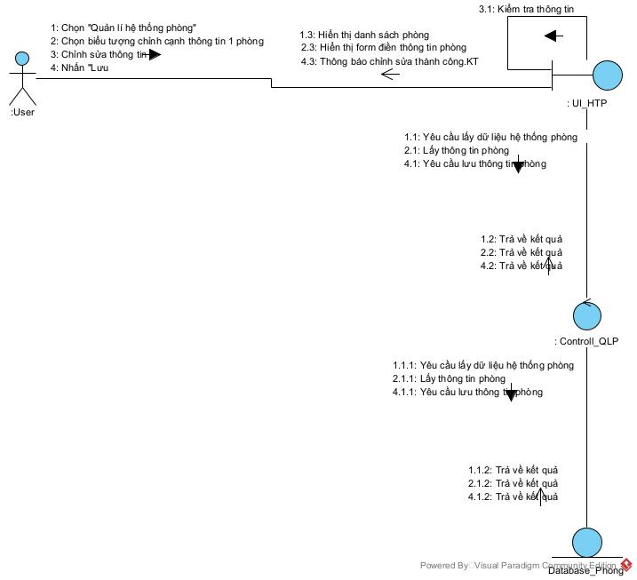
Hình 2.33 : Communication diagram cho use case Sửa thông tin phòng

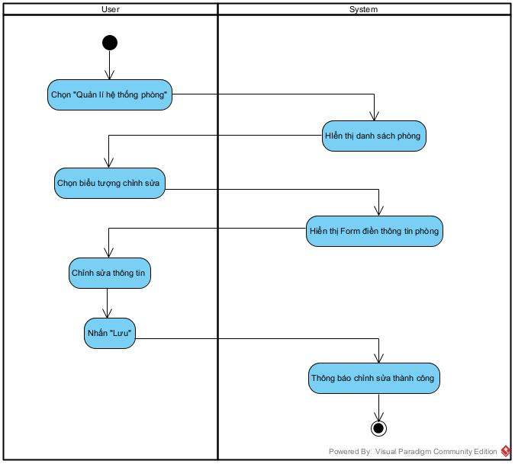

Hình 2.34 : Activity diagram cho use case Sửa thông tin phòng

Bảng 2.12 : Đặc tả use case Tạm dừng nhận đặt phòng

Use Case Specification
Use Case ID: | UC-12
Use Case Name: | Tạm dừng nhận đặt phòng
Created by: | Lộc | Date created: | 15/10/2025
Primary Actor: | Nhân viên lễ tân | Secondary Actors: | Quản lí khách sạn
Trigger: | Khách sạn muốn tạm dừng dịch vụ của một phòng đang kinh doanh .
Description: | Nhân viên tiến hành tạo phòng mới và thêm một phòng trên hệ thống.Sau khi thêm khách hàng không thể đặt phòng trên hệ thống online .
Precondition | Người dùng sử dụng được cấp và phân quyền (Tài khoản của nhân viên lễ tân và quản lí được cấp riêng)
Post–conditions: | Thành công: Danh sách các phòng sẽ được cập nhật
Normal Flow:
  Bước | Người dùng | Hệ thống
  1 | Chọn “Quản lí hệ thống phòng” | Hiển thị danh sách phòng của khách sạn
  2 | Chọn biểu tượng “hình bút chì” bên cạnh phòng cần thay đổi | Hiển thị màn hình hiển thị thông tin phòng
  3 | Nhấn nút “Tạm dừng dịch vụ” | Thông báo “Cập nhât thành công” .  [Exception 1a]
Alternative Flow: | N/A
Exceptions:
  Bước | Người dùng | Hệ thống
  1a |  | Thông báo “Cập nhật không thành công”.  Kết thúc tiến trình.
Priority: | Trung bình
Frequency of Use: | Hiếm khi
Business Rules: | - Các phòng đã đặt trên hệ thống trước thời điểm tạm dừng vẫn sẽ phục vụ bình thường.  -Trong trường hợp phòng có sự cố nhân viên lễ tân sẽ chủ động liên lạc với khách hàng.
Other Information: | N/A
Assumptions | Kết nối Internet ổn định.

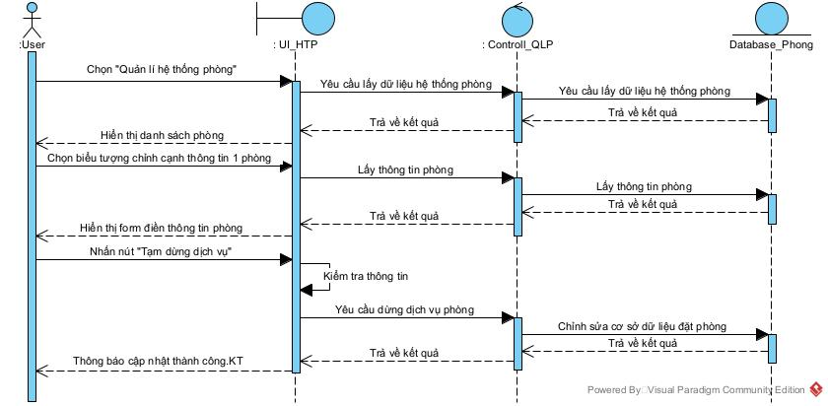

Hình 2.35 : Sequence diagram cho use case Tạm dừng nhận đặt phòng

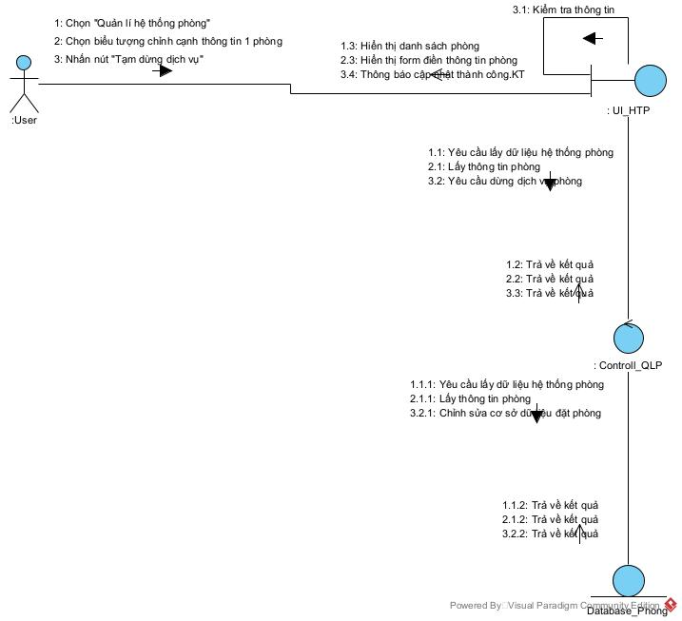

Hình 3.36 : Communication diagram cho use case Tạm dừng nhận đặt phòng

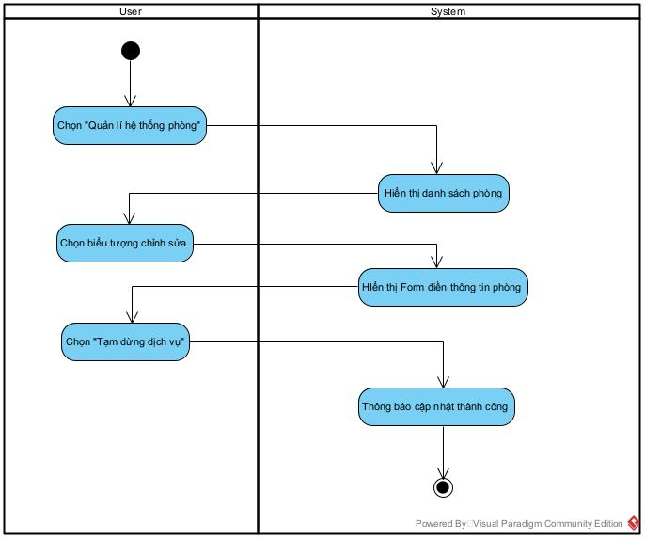

Hình 2.37 : Activity diagram cho use case Tạm dừng nhận đặt phòng

Bảng 2.13 : Đặc tả use case Quản lí check in

Use Case Specification
Use Case ID: | UC-13
Use Case Name: | Quản lí check in
Created by: | Lộc | Date created: | 15/10/2025
Primary Actor: | Nhân viên lễ tân | Secondary Actors: | Quản lí khách sạn
Trigger: | Người dùng(Nhân viên lễ tân, Quản lí khách sạn) muốn cập nhật rằng khách hàng đã lấy phòng.
Description: | Khi khách hàng checkin nhân viên sẽ thay đổi trạng thái của hoá đơn.
Precondition | Người dùng sử dụng được cấp và phân quyền (Tài khoản của nhân viên lễ tân và quản lí được cấp riêng) và khách hàng có nhu cầu
Post–conditions: | Thành công: Trạng thái phòng sẽ được cập nhật trên hệ thống.
Normal Flow:
  Bước | Người dùng | Hệ thống
  1 | Lựa chọn chức năng “Quản lí đặt phòng ”  [Alternative 1a][Alternative 1c] | Hiển thị lịch đặt phòng theo tuần
  2 | Lựa chọn phòng cần in hoá đơn | Hệ thống hiển thị thông tin người dùng đã nhập bao gồm (Ngày đến, ngày đi, loại phòng, số phòng, ngày giờ đăng ký,…) + Chức năng (Huỷ phòng,Lưu,Xuất hoá đơn)
  3 | Nhấn nút “Trạng thái” chọn “Đã nhận phòng” | Cập nhật thông tin hoá đơn thuê phòng.  [Exception 1a]
Alternative Flow:
  Bước | Người dùng | Hệ thống
  1a | Nhấn mục “Thông báo hằng ngày” | Hiển thị danh sách các phòng nhận và trả trong hôm nay
  2a | Lựa chon phòng cần in hoá đơn | Quay về Normal Flow bước 2
  1c | Lựa chon mục “Quản lí yêu cầu đặt phòng” | Hiển thị các yêu cầu đặt phòng hệ thống qua các ngày.
  2c | Lựa chọn yêu cầu thích hợp | Quay về Normal Flow bước 2
Exceptions:
  Bước | Người dùng | Hệ thống
  1a |  | Hiển thị thông báo “Xảy ra lỗi vui lòng thử  lại”.  Kết thúc tiến trình.
Priority: | Trung bình
Frequency of Use: | Thường xuyên
Business Rules: | - Chức năng “Quản lí phòng bao gồm” : “Quản lí đặt phòng”, “Quản lí yêu cầu đặt phòng” và “Quan lí hệ thống phòng”.  - Khi người dùng đặt phòng nó sẽ tự động gắn trạng thái phòng là chờ checkin có màu xanh lá nhạt trong lịch trình theo tuần (#A5D6A7). Khi người dùng đã checkin phòng nó có màu vàng nhạt(#FFF59D) và khi đã checkout nó có màu xanh dương nhạt (#90CAF9) .Phòng đến hạn checkin/checkout nó có màu đỏ cam nhạt (#FFAB91).
Other Information: | N/A
Assumptions | Kết nối Internet ổn định.

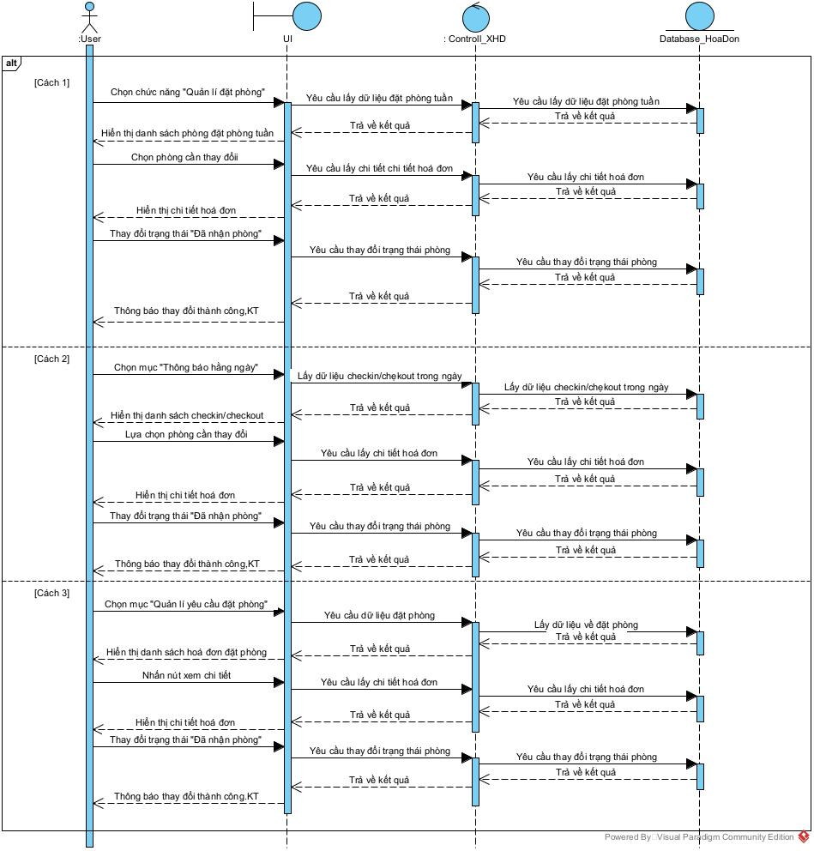

Hình 2.38 : Sequence diagram cho use case use case Quản lí check in

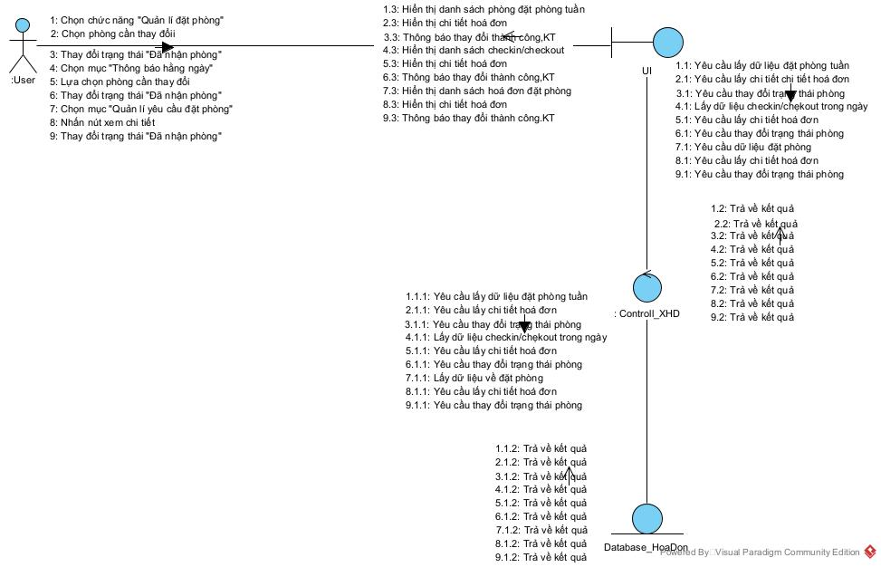

Hình 2.39 : Communication diagram cho use case Quản lí check in

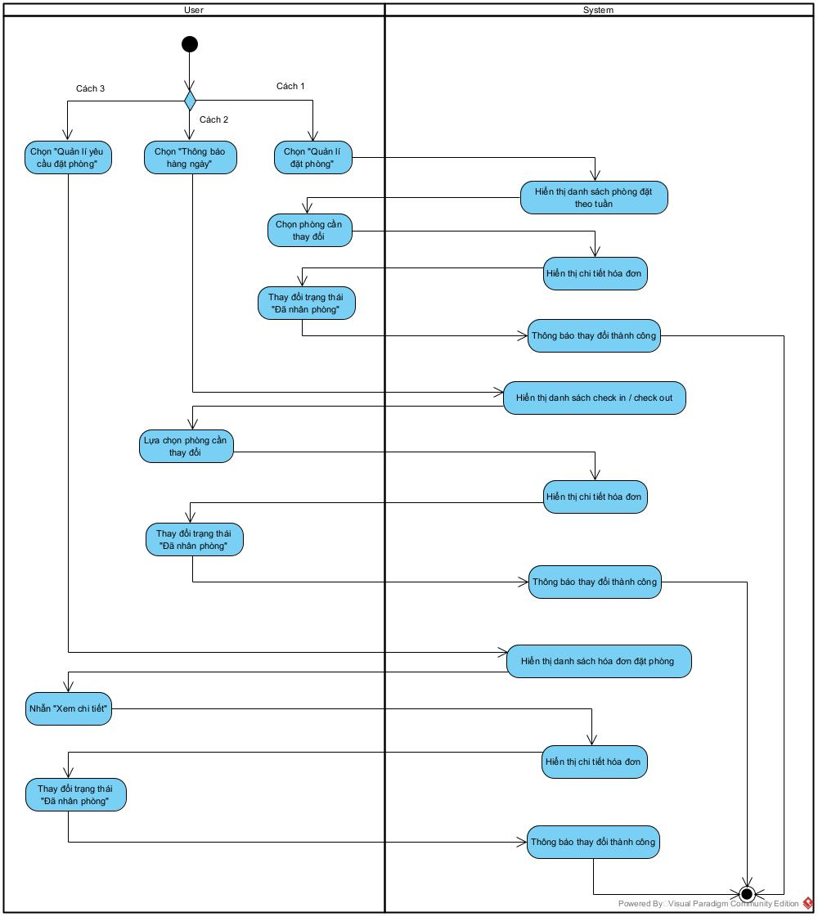

Hình 2.40 : Activity diagram cho use case Quản lí check in

Bảng 2.14 : Đặc tả use case Quản lí check out

Use Case Specification
Use Case ID: | UC-14
Use Case Name: | Quản lí check out
Created by: | Lộc | Date created: | 15/10/2025
Primary Actor: | Nhân viên lễ tân | Secondary Actors: | Quản lí khách sạn
Trigger: | Người dùng(Nhân viên lễ tân, Quản lí khách sạn) muốn cập nhật rằng khách hàng đã trả phòng.
Description: | Khi khách hàng checkin nhân viên sẽ thay đổi trạng thái của hoá đơn.
Precondition | Người dùng sử dụng được cấp và phân quyền (Tài khoản của nhân viên lễ tân và quản lí được cấp riêng) và khách hàng có nhu cầu
Post–conditions: | Thành công: Trạng thái phòng sẽ được cập nhật trên hệ thống.
Normal Flow:
  Bước | Người dùng | Hệ thống
  1 | Lựa chọn chức năng “Quản lí đặt phòng ”  [Alternative 1a][Alternative 1c] | Hiển thị lịch đặt phòng theo tuần
  2 | Lựa chọn phòng cần in hoá đơn | Hệ thống hiển thị thông tin người dùng đã nhập bao gồm (Ngày đến, ngày đi, loại phòng, số phòng, ngày giờ đăng ký,…) + Chức năng (Huỷ phòng,Lưu,Xuất hoá đơn)
  3 | Nhấn nút “Trạng thái” chọn “Đã trả phòng” | Cập nhật thông tin hoá đơn thuê phòng.  [Exception 1a]
Alternative Flow:
  Bước | Người dùng | Hệ thống
  1a | Nhấn mục “Thông báo hằng ngày” | Hiển thị danh sách các phòng nhận và trả trong hôm nay
  2a | Lựa chon phòng cần in hoá đơn | Quay về Normal Flow bước 2
  1c | Lựa chon mục “Quản lí yêu cầu đặt phòng” | Hiển thị các yêu cầu đặt phòng hệ thống qua các ngày.
  2c | Lựa chọn yêu cầu thích hợp | Quay về Normal Flow bước 2
Exceptions:
  Bước | Người dùng | Hệ thống
  1a |  | Hiển thị thông báo “Xảy ra lỗi vui lòng thử  lại”.  Kết thúc tiến trình.
Priority: | Trung bình
Frequency of Use: | Thường xuyên
Business Rules: | - Chức năng “Quản lí phòng bao gồm” : “Quản lí đặt phòng”, “Quản lí yêu cầu đặt phòng” và “Quan lí hệ thống phòng”.  - Khi người dùng đặt phòng nó sẽ tự động gắn trạng thái phòng là chờ checkin có màu xanh lá nhạt trong lịch trình theo tuần (#A5D6A7). Khi người dùng đã checkin phòng nó có màu vàng nhạt(#FFF59D) và khi đã checkout nó có màu xanh dương nhạt (#90CAF9) .Phòng đến hạn checkin/checkout nó có màu đỏ cam nhạt (#FFAB91).
Other Information: | N/A
Assumptions | Kết nối Internet ổn định.

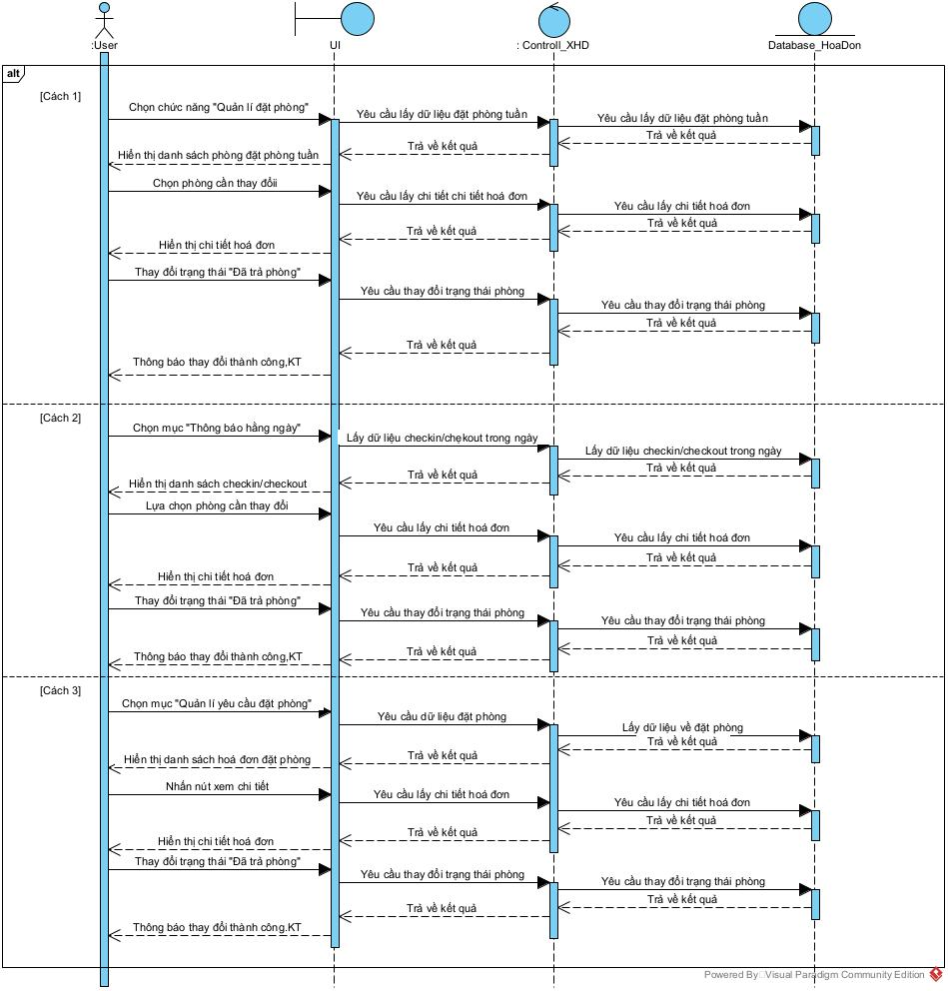
Hình 2.41 : Sequence diagram cho use case Quản lí check out

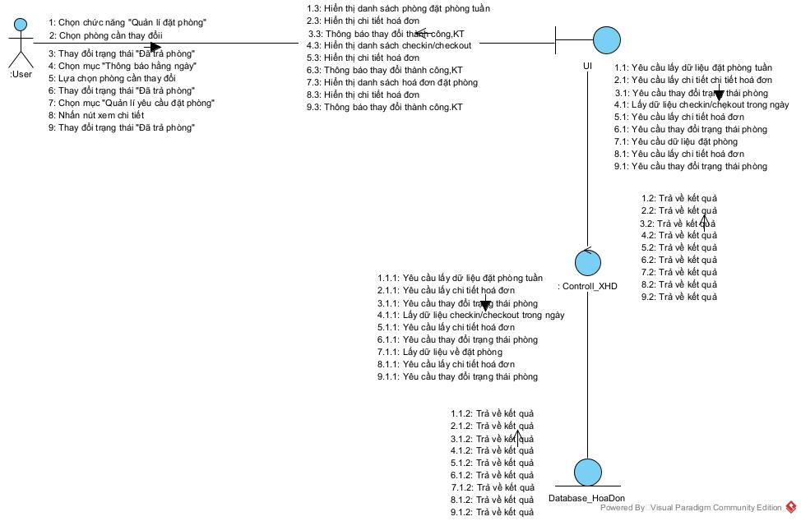

Hình 2.42 : Communication diagram cho use case Quản lí check out

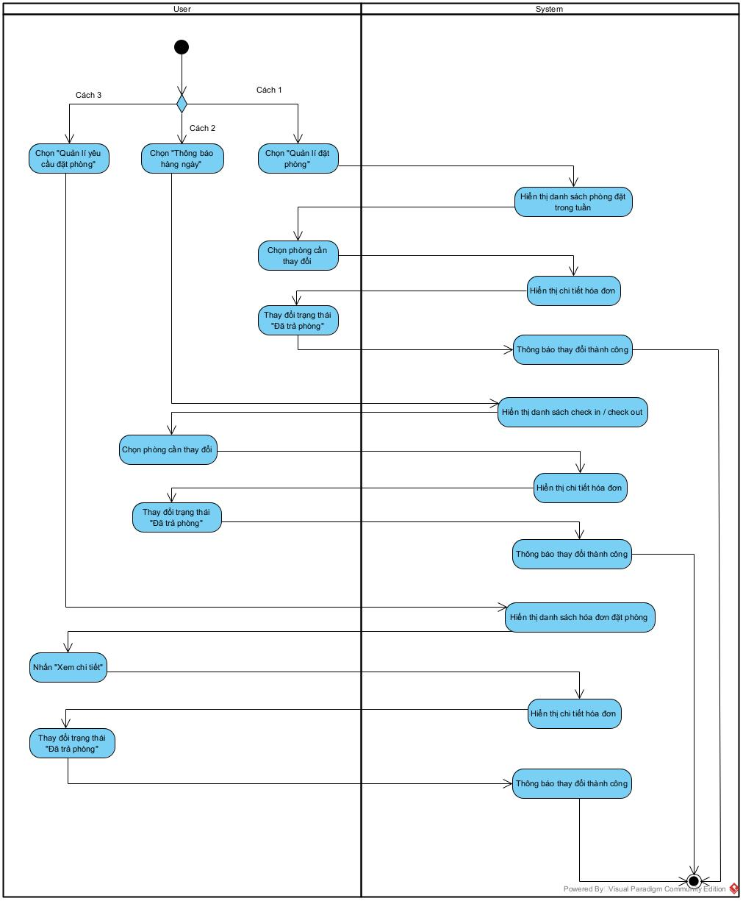

Hình 2.43 : Activity diagram cho use case Quản lí check out

Bảng 2.15 : Đặc tả use case Đăng xuất

Use Case Specification
Use Case ID: | UC-15
Use Case Name: | Đăng xuất
Created by: | Lộc | Date created: | 15/10/2025
Primary Actor: | Khách hàng | Secondary Actors: | Nhân viên lễ tân, Quản lí khách sạn
Trigger: | Người dùng muốn kết thúc một phiên đăng nhập.
Description: | Người dùng tương tác với hệ thống để thoát khỏi phiên đăng nhập.
Precondition | Người dùng hiện đang tương tác với hệ thống thông qua 1 tài khoản đã đăng kí.
Post–conditions: | Thành công: Phiên đăng nhập kết thúc,
Normal Flow:
  Bước | Người dùng | Hệ thống
  1 | Lựa chọn chức năng “Đăng xuất” . | Hiện thi thông báo “Bạn có chắc chắn muốn đăng xuất ?”
  2 | Lựa chọn “Có” | Kết thúc phiên đăng nhập
Alternative Flow: | N/A
Exceptions: | N/A
Priority: | Trung bình
Frequency of Use: | Thường xuyên
Business Rules: | -Sau 5 phút người dùng không tương tác hệ thống sẽ tự động kết thúc phiên đăng nhập mà không cần thông báo với người dùng.
Other Information: | N/A
Assumptions | Kết nối Internet ổn định.

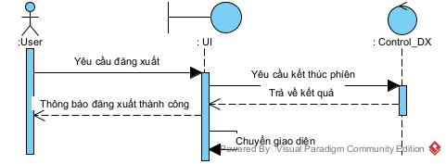
Hình 2.44 : Sequence diagram cho use case Đăng xuất
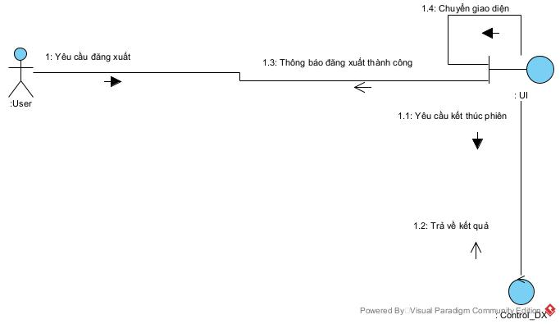
Hình 2.45 : Communication diagram cho use case Đăng xuất
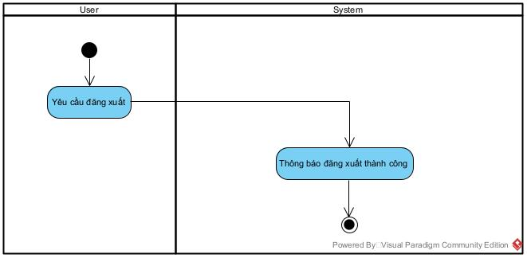
Hình 2.46 : Activity diagram cho use case Đăng xuất

